бюджетное профессиональное образовательное учреждение

Вологодской области «Череповецкий металлургический колледж

имени академика И.П. Бардина»

(БПОУ ВО «ЧМК»)

Фонд оценочных средств для проведения текущего контроля

и промежуточной аттестации

по ОУД.08 Физика

в рамках основной профессиональной образовательной программы

по специальности

15.02.08 «Технология машиностроения»

20204

|  |  |
| --- | --- |
| РАССМОТРЕНО:  РАССМОТРЕНО:  на заседании цикловой комиссии «Математические и естественнонаучные  дисциплины »  «_31_»___августа___2023 г.,  протокол № _1__  председатель ЦК Масыгина И.А | УТВЕРЖАЮ  Зам.директора по УР  ___________ О.П. Вратновская  «____» __________ 20___ |

Фонд оценочных средств для проведения текущего контроля и промежуточной аттестации по ОУД.08 Физика разработан на основе требований Федерального государственного образовательного стандарта среднего общего образования, утвержденного приказом Министерства образования и науки Российской Федерации от 17 мая 2012 г. № 413 с изменениями, утвержденными приказом Минобразования России от 29 декабря 2014г. №1645, №1645, от 31 декабря 2015г. №1578, от 29 июня 2017 г. №613, примерной основной образовательной программы среднего общего образования, одобренной решением федерального учебно-методического объединения по общему образованию (протокол заседания от 28.06.2016 № 2/16-з); рекомендаций по организации получения среднего общего образования в пределах освоения образовательных программ среднего профессионального образования на базе основного общего образования с учетом требований федеральных государственных образовательных стандартов и получаемой профессии или специальности среднего профессионального образования (письмо Департамента государственной политики в сфере подготовки рабочих кадров и ДПО от 17.03.2015 № 06-259); основной профессиональной образовательной программы по специальности 15.02.08 «Технология машиностроения» (базовая подготовка), рабочей программы ОУД.08 Физика, положения о разработке фондов оценочных средств для текущего контроля и промежуточной аттестации в бюджетном профессиональном образовательном учреждении Вологодской области «Череповецкий металлургический колледж имени академика И.П. Бардина».

Разработчики:

БПОУ ВО « Череповецкий металлургический колледж» преподаватель Тюшина Я.Г.

**СОДЕРЖАНИЕ**

1. Паспорт фонда оценочных средств (общая характеристика фонда оценочных средств)

2. Фонд оценочных средств текущего контроля

3. Фонд оценочных средств промежуточной аттестации. Критерии оценки результатов промежуточной аттестации по дисциплине

**Паспорт фонда оценочных средств (общая характеристика фонда оценочных средств)**

# Общие положения

Фонд оценочных средств (ФОС) предназначен для контроля и оценки образовательных достижений обучающихся, освоивших программу ОУД.08 Физика

ФОС включает контрольные материалы для проведения текущего контроля и промежуточной аттестации в форме экзамена

ФОС разработаны на основании следующих документов:

* Федерального государственного образовательного стандарта среднего общего образования по предмету «Физика», утвержденного приказом Министерства образования и науки Российской Федерации от 17 мая 2012 г. № 413 с изменениями, утвержденными приказом Минобразования России от 29 декабря 2014г. №1645; от 31 декабря 2015г. №1578, от 29 июня 2017 г. №613;
* Порядок организации и осуществления образовательной деятельности по образовательным программам среднего профессионального образования, утвержденный приказом Министерства образования и науки Российской Федерации от 14 июня 2013 г. № 464;
* основная профессиональная образовательная программа по специальности 15.02.08 «Технология машиностроения»
* Положение о текущем контроле знаний и промежуточной аттестации студентов (обучающихся) бюджетного профессионального образовательного учреждения Вологодской области «Череповецкий металлургический колледж имени академика И.П. Бардина», обучающихся по образовательным программам среднего профессионального образования;
* рабочая программа учебной дисциплины ОУД.08 Физика.

Оценочные средства распределяются на виды по их функциональной принадлежности по кодификатору оценочных средств:

|  |  |  |
| --- | --- | --- |
| Тип оценочного средства | Функциональная принадлежность оценочного средства | Код оценочного средства |
| Проектное задание профессионального характера | Выполнение курсового проекта  Выполнение курсовой работы | 1 |
| Учебные проекты (обучающие) | Исследовательский, информационный, творческий, социальный, рекламно-презентационный | 2 |
| Задание по переработке информации различных источников | Выполнение реферата  Подготовка доклада, сообщения  Составление конспекта, тезисов, плана  Подбор информации | 3 |
| Расчетное задание | Контрольная работа, индивидуальное домашнее задание, лабораторная работа, практическая работа | 4 |
| Поисковое задание | 5 |
| Аналитическое задание | 6 |
| Графическое задание | 7 |
| Задание на программирование | 8 |
| Тест | Тестирование, письменный экзамен, самодиагностика | 9 |
| Экзаменационное задание | Письменный\устный экзамен | 10 |
| Практическое задание | лабораторная работа, практическая работа, квалификационный экзамен, учебная\производственная практика, конкурс профессионального мастерства | 11 |
| Ролевая игра | Деловая игра | 12 |
| Ситуационные задания | Анализ производственных ситуаций, решение ситуационных задач | 13 |
| Исследовательское задание | Выполнение исследовательской работы | 14 |
| Творческое задание | Сочинение, индивидуальное творческое задание | 15 |
| Проблемное задание | Выполнение заданий проблемного характера | 16 |
| Задание на ВКР | Выполнение дипломного проекта  Выполнение выпускной квалификационной работы | 17 |

# Перечень основных показателей оценки результатов, элементов практического опыта, знаний и умений, подлежащих текущему контрою и промежуточной аттестации

|  |  |  |  |
| --- | --- | --- | --- |
| **Код**  **и наименование основных показателей оценки результатов (ОПОР)** | **Результаты обучения**  **(освоенные умения, усвоенные знания)** | **Код**  **и наименование элемента умений** | **Код**  **и наименование элемента знаний** |
|  | Знать:   * обозначения физических величин; * единицы измерения физических величин; * смысл понятий: физическое явление, гипотеза, закон, теория. * основные виды движений; * смысл величин: скорость, ускорение; * постулаты относительности Эйнштейна. * смысл величин; сила, масса, сила тяжести, вес тела, инерция, инертность; * смысл законов: Всемирного тяготения; трех законов Ньютона, смысл понятия – взаимодействие; * смысл импульса тела, работы, мощности, механической энергии; * смысл законов сохранения импульса, энергии; * вклад русских ученых в освоении космоса; * смысл понятий – вещество, молекула, диффузия, температура; * основные положения МКТ; * смысл величин: абсолютная температура, средняя кинетическая энергия частиц вещества; * уравнение Клапейрона – Менделеева; * формулу связи температур по шкале Кельвина и шкале Цельсия; * смысл понятий: внутренняя энергия, работа в термодинамике, количество теплоты, тепловой двигатель; * смысл физических величин: внутренняя энергия, количество теплоты; * принцип работы теплового двигателя; * смысл понятий: плавление, механическое напряжение; * процессы парообразования, конденсация, кипение, плавление, кристаллизация; * явления поверхностного натяжения, капиллярности; * свойства кристаллов и аморфных тел; * механические свойства твердых тел; * смысл понятий: электрическое поле, электрический заряд, напряженность электрического поля, напряжение, конденсатор, электроемкость конденсатора, проводник, диэлектрик; * смысл элементарного заряда, смысл закона сохранения заряда; * свойства: электрического поля, проводников и диэлектриков * смысл понятий: электрический ток, сторонние силы; * смысл величин: сила тока, электродвижущая сила; * смысл закона Ома для участка цепи и полной цепи, закона Джоуля – Ленца; * электроизмерительные приборы, способы их включения; * условное обозначение элементов электрических схем * природу электрического тока в полупроводниках, газах, вакууме, жидкостях; * смысл понятий: термоэлектронная эмиссия, ионизация, газовый разряд; * устройство и назначение полупроводникового и вакуумного диодов, электроннолучевой трубки; * законы электролиза; * особенности самостоятельных газовых разрядов; * смысл понятий: магнитное поле, электромагнитное поле, электромагнитная индукция, самоиндукция; * смысл закона электромагнитной индукции; * смысл понятий: колебательное движение, колебательная система, волна, математический маятник, гармонические колебания; * смысл величин: период, частота, фаза колебаний, скорость волны, длина волны; * превращение энергии при механических колебаниях; * смысл понятий: электромагнитные колебания, колебательный контур, свободные и вынужденные колебания, переменный ток, генератор, трансформатор, модуляция, детектирование электромагнитная волна; * свойства электромагнитной волы; * физические основы получения переменного тока; * принцип работы трансформатора; * смысл понятий: отражение, преломление, угол падения, угол преломления, когерентность, монохроматичность, интерференция, дифракция; * смысл законов отражения и преломления, абсолютного показателя преломления; * квантовую природу излучений; * фотоэффект, законы фотоэффекта, фотон; * понимать уравнение фотоэффекта; * сущность корпускулярно-волновая дуализма; * смысл понятий: атом, атомное ядро, ионизирующее излучение; * опытное доказательство существования ядра атома; * ядерную модель атома; * спектры, виды спектров; * свойства радиоактивных излучений; * состав атомного ядра; * механизм деления ядер урана: * экспериментальные методы регистрации заряженных частиц; * развитие атомной энергетики; * экологические проблемы атомной энергетики; * термоядерные реакции;   Уметь:   * отличать гипотезы от научных теорий; * осуществлять перевод единиц измерения величин в СИ; * вычислять погрешность прямых и косвенных измерений вычислений. * различать виды движений по графику и уравнению; * изображать графически виды механических движений * объяснять движение небесных тел и искусственных спутников Земли; * осуществлять перевод единиц измерения величин в СИ; * объяснять понятие невесомости; * решать репродуктивные задачи на применение законов Ньютона, нахождение силы тяжести, веса тела. * объяснять принцип реактивного движения; * решать простейшие задачи на законы сохранения. * объяснять связь средней кинетической энергии молекул с термодинамической температурой; * находить массу молекул по химической формуле; * объяснять основное уравнение МКТ идеального газа; строение газов, жидкостей, твердого тела. * решать задачи на применение основного уравнения МКТ и уравнения Менделеева – Клапейрона. * приводить примеры практического использования тепловых двигателей; * объяснять экологические проблемы использования тепловых двигателей и пути их решения; * решать задачи на I закон термодинамики, расчет работы и количества теплоты, на нахождение КПД тепловых двигателей; * объяснять принцип действия ДВС. * пользоваться психрометром; * решать задачи на закон Гука, на определение влажности. * строить вектор напряженности точечного заряда; * решать задачи на закон Кулона, нахождение напряженности и напряжения, на движение и равновесие частицы в электрическом поле; * измерять электроемкость конденсатора. * производить расчет простейших электрических цепей при смешанном соединении; * решать задачи на вычисление силы тока, на законы Ома, на расчет сопротивления, на расчет работы и мощности; * определять цену деления электроизмерительных приборов; * измерять ЭДС источника тока и внутреннее сопротивление; * проверять опытным путем законы последовательного и параллельного соединений; * измерять сопротивление и мощность потребителей; * объяснять действие тока, (применение); * объяснять правила электробезопасности в быту, в производстве * объяснять возникновение свободных зарядов в веществах; * решать задачи на законы электролиза. * объяснять явление электромагнитной индукции, и проводить опыты по исследованию ЭМИ; * определять направление магнитной индукции; * объяснять устройство громкоговорителя; * решать тренировочные задачи по теме. * объяснять процесс распространения механических колебаний в упругой среде; * строить график гармонических колебаний; * по уравнению и графику находить параметры колебаний. * объяснять распространение электромагнитной волны. * объяснять: волновые свойства света; * решать задачи на нахождение показателя преломления, длины волны, на условия максимумов и минимумов; * приводить примеры использования различных видов излучений; * определять на практике показатель преломления и длину световой волны. * рассчитывать параметры фотонов; * решать задачи на уравнение Эйнштейна (фотоэффекта); * приводить примеры использования фотоэлементов. * объяснять излучение и поглощение энергии атомом; * определять число нуклонов в ядре; * рассчитывать энергию связи ядер; * решать задачи на уравнения ядерных реакций, радиоактивный распад, энергетический выход; * объяснять термоядерный синтез и пути осуществления управляемой термоядерной реакции | * **1**. Описывать и объяснять физические явления и свойства тел * **2**. Приводить примеры практического использования физических знаний: законов классической, квантовой и релятивисткой механики * **3.** Применять полученные знания для решения физических задач * **4**. Измерять ряд физических величин, представляя результаты измерений с учетом их погрешностей * **5**. Воспринимать и на основе полученных знаний самостоятельно оценивать полученную из различных источников информацию | * **1**. Смысл понятий * **2**. Смысл физических величин * **3**. Смысл физических законов * **4**. Вклад российских и зарубежных ученых, оказавших наибольшее влияние на развитие физики. |

# Распределение основных показателей оценки результатов по видам аттестации

|  |  |  |
| --- | --- | --- |
| **Код и наименование элемента умений или знаний** | **Виды аттестации** | |
| *Текущий контроль* | *Промежуточная аттестация* |
| *Уметь:* |  |  |
| * **1**. Описывать и объяснять физические явления и свойства тел | + | + |
| * **2**. Приводить примеры практического использования физических знаний: законов классической, квантовой и релятивисткой механики | + | + |
| * **3.** Применять полученные знания для решения физических задач | + | + |
| * **4**. Измерять ряд физических величин, представляя результаты измерений с учетом их погрешностей | + | + |
| * **5**. Воспринимать и на основе полученных знаний самостоятельно оценивать полученную из различных источников информацию | + | + |
| *Знать* |  | + |
| * **1**. Смысл понятий | + | + |
| * **2**. Смысл физических величин | + | + |
| * **3**. Смысл физических законов | + | + |
| * **4**. Вклад российских и зарубежных ученых, оказавших наибольшее влияние на развитие физики. | + | + |
| **Итого** | **10** | **10** |

|  |  |  |  |  |  |  |  |  |  |  |  |  |  |  |  |  |  |  |  |  |  |  |  |  |
| --- | --- | --- | --- | --- | --- | --- | --- | --- | --- | --- | --- | --- | --- | --- | --- | --- | --- | --- | --- | --- | --- | --- | --- | --- |
| 1. **Содержательно-компетентностные матрицы оценочных средств** | | | | | | | | | | | | | | | | | | | | | | | | |
| **4.1.Содержательно-компетентностные матрицы оценочных средств текущего контроля** | | | | | | | | | | | | | | | | | | | | | | | | |
| Содержание учебного материала по программе УД | Код оценочного средства | | | | | | | | | | | | Количество оценочных средств по типам | | | | | | | | | | | |
| У1 | У2 | У3 | У4 | У5 | У6 | З1 | З2 | З3 | З4 | З5 | З6 | 1 | 2 | 3 | 4 | 5 | 6 | 7 | 8 | 9 | 10 | 11 | 12 |
| Тема 1.Введение. Физика и методы научного познания мира |  |  | 4 |  |  |  | 4 |  |  |  |  |  |  |  |  | 1 |  |  |  |  |  |  |  |  |
| Тема 2. Кинематика |  | 3 | 11 | 6.,11 |  |  | 6,11 | 9 | 9 |  | 6,11 |  |  |  | 1 |  |  | 3 |  |  | 2 |  | 4 |  |
| Тема 3. Законы механики Ньютона | 3 |  | 6,11 |  |  | 4 | 6,11 | 6,11 | 6,11 |  |  |  |  |  | 1 | 1 |  | 4 |  |  |  |  | 4 |  |
| Тема 4. Законы сохранения в механике |  | 3 |  |  | 11 |  | 3,4 |  |  |  | 4 |  |  |  | 2 | 2 |  |  |  |  |  |  | 1 |  |
| Тема 5. Основы молекулярно-кинетической теории. Идеальный газ |  |  | 6,11 | 6,11 |  |  | 6,11 | 6,11 | 9 |  |  |  |  |  |  |  |  | 4 |  |  | 1 |  | 4 |  |
| Тема 6. Основы термодинамики |  | 3 | 6,11 | 6,11 |  |  | 6,11 | 6,11 |  |  |  |  |  |  | 1 |  |  | 4 |  |  |  |  | 4 |  |
| Тема 7. Свойства паров, жидкостей и твердых тел | 3 |  |  |  | 6,11 |  |  |  | 9 |  | 4 |  |  |  | 1 | 1 |  | 1 |  |  | 1 |  | 1 |  |
| Тема 8. Электрическое поле |  |  | 6,11 |  | 3 |  |  | 3 |  | 11 |  |  |  |  | 2 |  |  | 1 |  |  |  |  | 2 |  |
| Тема 9. Законы постоянного тока | 3 |  |  | 6,11 | 6,11 |  |  |  | 6,9 |  |  |  |  |  | 1 |  |  | 3 |  |  | 1 |  | 2 |  |
| Тема 10. Электрический ток в полупроводниках | 3 |  |  | 9 | 2 |  |  |  | 6 |  |  |  |  | 1 | 1 |  |  | 1 |  |  | 1 |  |  |  |
| Тема 11. Магнитное поле. Электромагнитная индукция |  | 6,11 | 6,11 | 6,11 | 9 |  |  |  | 3 |  |  |  |  |  | 1 |  |  | 3 |  |  | 1 |  | 3 |  |
| Тема 12. Механические колебания и упругие волны | 6,11 |  |  | 9,11 |  |  |  | 6,11 | 6,11 |  |  |  |  |  |  |  |  | 3 |  |  | 1 |  | 4 |  |
| Тема 13. Электромагнитные колебания и электромагнитные волны |  | 9 | 9 | 9 | 3 |  |  |  |  |  | 9 |  |  |  | 2 |  |  |  |  |  | 4 |  |  |  |
| Тема 14. Природа света. Волновые свойства света | 11 | 6,11 | 6,11 |  |  |  |  | 9 |  |  |  |  |  |  |  |  |  | 2 |  |  | 1 |  | 3 |  |
| Тема15. Квантовая оптика |  |  | 9 |  |  |  |  | 9 |  |  |  |  |  |  |  |  |  |  |  |  | 2 |  |  |  |
| Тема 16. Физика атома и атомного ядра |  |  | 9 |  | 6,11 |  |  | 9 |  | 3 |  |  |  |  | 1 |  |  | 1 |  |  | 2 |  | 1 |  |
| Итого | 7 | 8 | 17 | 14 | 11 | 1 | 11 | 13 | 11 | 2 | 5 |  |  | 1 | 14 | 5 |  | 30 |  |  | 17 |  | 33 |  |

|  |  |  |  |  |  |  |  |  |  |  |  |  |  |  |  |  |  |  |  |  |  |  |  |  |
| --- | --- | --- | --- | --- | --- | --- | --- | --- | --- | --- | --- | --- | --- | --- | --- | --- | --- | --- | --- | --- | --- | --- | --- | --- |
| **4.Содержательно-компетентностные матрицы оценочных средств** | | | | | | | | | | | | | | | | | | | | | | | | |
| **4.2. Содержательно-компетентностная матрица оценочных средств промежуточной аттестации** (экзамен) | | | | | | | | | | | | | | | | | | | | | | | | |
| Содержание учебного материала по программе УД | Код оценочного средства | | | | | | | | | | | | Количество оценочных средств по типам | | | | | | | | | | | |
| У1 | У2 | У3 | У4 | У5 | У6 | З1 | З2 | З3 | З4 | З5 | З6 | 1 | 2 | 3 | 4 | 5 | 6 | 7 | 8 | 9 | 10 | 11 | 12 |
| Тема 1.Введение. Физика и методы научного познания мира | 10 |  |  | 10 |  |  |  | 10 |  |  |  |  |  |  |  |  |  |  |  |  |  | 3 |  |  |
| Тема 2. Кинематика | 10 | 11 | 10 |  |  | 10 |  |  | 10 |  |  |  |  |  |  |  |  |  |  |  |  | 4 | 1 |  |
| Тема 3. Законы механики Ньютона |  |  | 10 | 10 |  |  | 10 | 10 | 10 |  |  |  |  |  |  |  |  |  |  |  |  | 5 |  |  |
| Тема 4. Законы сохранения в механике |  |  | 10 | 10 |  |  |  | 10 | 10 | 10 |  |  |  |  |  |  |  |  |  |  |  | 5 |  |  |
| Тема 5. Основы молекулярно-кинетической теории. Идеальный газ |  | 11 | 10 | 10 |  |  |  |  |  |  |  |  |  |  |  |  |  |  |  |  |  | 2 | 1 |  |
| Тема 6. Основы термодинамики | 10 |  |  |  |  |  | 10 | 10 |  |  |  |  |  |  |  |  |  |  |  |  |  | 3 |  |  |
| Тема 7. Свойства паров, жидкостей и твердых тел | 10 |  |  |  |  |  | 10 |  |  | 10 |  |  |  |  |  |  |  |  |  |  |  | 3 |  |  |
| Тема 8. Электрическое поле |  | 11 | 10 | 10 |  |  |  |  |  |  |  | 10 |  |  |  |  |  |  |  |  |  | 3 | 1 |  |
| Тема 9. Законы постоянного тока |  | 11 |  |  |  |  |  |  |  |  | 10 | 10 |  |  |  |  |  |  |  |  |  | 2 | 1 |  |
| Тема 10. Электрический ток в полупроводниках |  | 10 |  |  | 10 |  |  |  |  |  | 10 | 10 |  |  |  |  |  |  |  |  |  | 4 |  |  |
| Тема 11. Магнитное поле. Электромагнитная индукция | 10 | 11 |  |  |  |  |  | 10 |  |  |  |  |  |  |  |  |  |  |  |  |  | 4 | 1 |  |
| Тема 12. Механические колебания и упругие волны |  | 11 |  |  |  |  |  | 10 | 10 |  |  |  |  |  |  |  |  |  |  |  |  | 2 | 1 |  |
| Тема 13. Электромагнитные колебания и электромагнитные волны |  | 10 |  |  | 10 |  |  |  |  |  | 10 |  |  |  |  |  |  |  |  |  |  | 3 |  |  |
| Тема 14. Природа света. Волновые свойства света |  | 10,11 |  |  |  |  |  | 10 | 10 |  |  |  |  |  |  |  |  |  |  |  |  | 3 | 1 |  |
| Тема15. Квантовая оптика |  | 10 |  |  |  |  |  |  |  | 10 |  |  |  |  |  |  |  |  |  |  |  | 2 |  |  |
| Тема 16. Физика атома и атомного ядра |  | 11 |  |  |  |  |  |  |  |  | 10 | 10 |  |  |  |  |  |  |  |  |  | 2 | 1 |  |
| Итого | 5 | 12 | 5 | 5 | 2 | 1 | 3 | 7 | 5 | 3 | 4 | 4 |  |  |  |  |  |  |  |  |  | 50 | 8 |  |

5. Структура банка КОС для текущей контроля и промежуточной аттестации **по программе ОУД.08 Физика**

|  |  |  |  |  |
| --- | --- | --- | --- | --- |
| **Код оценочного средства** | **Тип оценочного средства** | **Количество оценочных средств** | **Ориентировочное время выполнения одного оценочного средства, час** | **Общее время выполнения, час** |
| **Текущая аттестация** | | | | |
| *4* | *Расчетное задание* | *1* | *45 мин* | *45 мин* |
| *9* | *тест* | *5* | *45 мин* | *3,75 часа* |
| *11* | *Практическая работа* | *4* | *45 мин* | *3 часа* |
| *11* | *Лабораторная работа* | *27* | *45 мин* | *18 часов* |
| ***Всего*** |  | ***36*** | ***2, 25 часа*** | ***27,75 часа*** |
| **Промежуточная аттестация (экзамен)** | | | | |
| *9* | *Тест* | *24* | *5 мин* | *120мин* |
| ***4*** | *Расчетное задание* | *7* | *17 мин* | *120 мин* |
| ***Всего*** |  | ***31*** | ***20 мин*** | ***240 мин*** |

**Фонд оценочных средств текущего контроля**

**Спецификация оценочного средства по входному контролю для студентов первого курса**

1. **Назначение**

Спецификацией устанавливается состав оценочных средств, используемых при организации входного контроля.

1. **Контингент аттестуемых** – обучающиеся I курса БПОУ ВО «ЧМК».
2. **Форма и условия аттестации**: аттестация проводится в форме контрольной работы.
3. **Время аттестации**: за счет времени, отведенного на изучение дисциплины:

подготовка 2 мин.;

выполнение 40 мин.;

оформление и сдача 3 мин.;

всего 45 мин.

1. **Перечень объектов контроля и оценки**

|  |  |  |  |  |
| --- | --- | --- | --- | --- |
| **Наименование объектов контроля и оценки** | **Уровень усвоения** | **Литера категории действия** | **Количество контрольных задач** | **№ вопроса  в тесте** |
| З1. Физический смысл законов | 2 | В | 1 | 3 |
| З2. Смысл физических величин | 2  2 | С  П | 1  1 | 6  9 |
| З3 Назначение физических приборов для измерения физических величин | 2 | В | 1 | 7 |
| У1. Описывать и объяснять физические явления | 3  3 | В  В | 1  1 | 1  2 |
| У2. Представлять результаты измерений с помощью таблиц, графиков и выявлять на этой основе эмпирические зависимости | 2 | П | 1 | 5 |
| У3. Выражать результаты измерений и расчетов в единицах Международной системы | 2 | П | 1 | 4 |
| У4. Решать задачи на применение изученных физических законов. | 2  2 | С  С | 1  1 | 8  10 |
| **Итого** |  |  | **10** |  |

1. **Задания входного контроля**

**I вариант**

|  |  |
| --- | --- |
| **№ п/п, баллы** | **Задание** |
| 1  1 балл | Каким физическим явлением можно объяснить выражение «дым тает»?  а)теплопередача  б)инерция  в)излучение  г)диффузия |
| 2  1 балл | Каким физическим явлением можно объяснить высыхание лужи на асфальте?  а)конденсация  б)испарение  в)излучение  г)диффузия |
| 3  1 балл | Формулировка «*Все тела притягиваются друг к другу с силой прямо пропорциональной произведению масс тел и обратно пропорциональной квадрату расстояния между ними*», является формулировкой закона…  а)Джоуля - Ленца  б)Архимеда  в)всемирного тяготения  г)сохранения импульса |
| 4  2 балла | Муха летит со скоростью 18 км/ч. Выразите эту скорость в см/с, м/с. |
| 5  2 балла | Используя график определите путь, пройденный телом, за интервал времени от t1=2c до t2= 5c. |
| 6  2 балла | С какой скоростью будет двигаться тело через 3с после свободного падения? Начальная скорость равно нулю, ускорение свободного падения принять за 10м/с2. |
| 7  2 балла | Как называется прибор, изображенный на рисунке? Какую физическую величину он измеряет?  img3.jpg |
| 8  3 балла | С каким ускорением будет двигаться тело массой 2 кг под действием силы 4Н? |
| 9  3 балла | Диаметры алюминиевого и деревянного шаров одинаковы. Какой из них имеет меньшую массу? Ответ обоснуйте |
| 10  3 балла | Чему равно напряжение на участке цепи, если сопротивление участка 0,5 Ом, а сила тока в цепи 4А? |

**II вариант**

|  |  |
| --- | --- |
| **№ п/п, баллы** | **Задание** |
| 1  1 балл | Какое физическое явление может превратить свежие огурцы в соленые?  а)теплопередача  б)инерция  в)излучение  г)диффузия |
| 2  1 балл | Каким физическим явлением можно объяснить сушку белья?  а)конденсация  б)теплопередача  в)излучение  г)испарение |
| 3  1 балл | Формулировка «*В замкнутой системе геометрическая сумма импульсов тел остается постоянной при любых взаимодействиях тел этой системы между собой*», является формулировкой закона…  а)Джоуля - Ленца  б)Архимеда  в)всемирного тяготения  г)сохранения импульса |
| 4  2 балла | Трамвай движется со скоростью 36 км/ч. Выразите эту скорость в см/с, м/с. |
| 5  2 балла | Используя график определите путь, пройденный телом, за интервал времени от t1=4c до t2= 7c. |
| 6  2 балла | С какой скоростью будет двигаться тело через 4с после свободного падения? Начальная скорость равно нулю, ускорение свободного падения принять за 10м/с2. |
| 7  2 балла | Как называется прибор, изображенный на рисунке? Какую физическую величину он измеряет?    **i.jpg** |
| 8  3 балла | С каким ускорением будет двигаться тело массой 8 кг под действием силы 4Н? |
| 9  3 балла | Определите, на какой чашке весов находится брусок из свинца, а на какой из олова. Ответ обоснуйте. |
| 10  3 балла | Чему равно сопротивление участка цепи, если сила тока в цепи 4А, а напряжение на участке 2 В? |

**7.Система оценки решения задач, ответов на вопросы, выполнения заданий**

|  |  |  |
| --- | --- | --- |
| № задания | Максимальный балл за задание | Баллы за этапы решения |
| 1 | 1 балл | За верный ответ студент получает - 1 балл |
| 2 | 1 балл | За верный ответ студент получает - 1 балл |
| 3 | 1 балл | За верный ответ студент получает - 1 балл |
| 4 | 2 балла | Осуществлен верно перевод в м/с - 1 балл  Осуществлен верно перевод в см/с - 1 балл |
| 5 | 2 балла | Определение скорости движения - 1 балл  Определение пройденного пути - 1 балл |
| 6 | 2 балла | Знание формулы - 1балл  Верный расчет по формуле - 1 балл |
| 7 | 2 балла | Верно назван прибор – 1 балл  Верно указана физическая величина, измеряемая прибором – 1 балл |
| 8 | 3 балла | Знание II закона Ньютона - 1 балл  Верный расчет по формуле - 1 балл  Перевод единиц - 1 балл |
| 9 | 3 балла | Интуитивная верная догадка, без объяснений -1балл  Знание понятия плотности - 1 балл  Связь объема, массы и плотности - 1 балл |
| 10 | 3 балла | Знание закона Ома для участка цепи - 1 балл  Выражение искомой величины - 1 балл  Верный расчет и знание единиц измерения - 1 балл |

Баллы за этапы решения выражаются только целыми числами.

Максимальное количество баллов за контрольную работу – 20 баллов.

1. **Трудоемкость**

|  |  |  |  |
| --- | --- | --- | --- |
| Трудоемкость выполнения\решения, мин (час) | Количество задач\вопросов по типам | | |
| В | П | С |
| 4 | 3 | 3 |
| Одной (го) задачи\вопроса | 1 | 5 | 7 |
| Всего заданий | 4 | 15 | 21 |
| **40 мин** | | |

**9. Перечень используемых нормативных документов**

1. Типовое положение об образовательном учреждении среднего профессионального образования (среднем специальном учебном заведении).
2. Устав БПОУ ВО «ЧМК».
3. Положение о текущем контроле знаний и промежуточной аттестации студентов (обучающихся) бюджетного образовательного учреждения среднего профессионального образования Вологодской области «Череповецкий металлургический колледж».
4. Федеральный государственный образовательный стандарт основного общего образования (от 17 декабря 2010 года).
5. Примерная программа по физике 7-9 классы.

**10. Рекомендуемая литература для разработки оценочных средств и подготовки обучающихся к входному контролю.**

**Основные источники:**

1. Лукашик В.И., Иванова Е.В. Сборник задач по физике. Физика 7- 9 классы. – Просвещение, 2010.
2. Перышкин А.В. Сборник задач по физике. Физика 7- 9 классы.- Экзамен, 2013.

**Дополнительные источники**:

1. Сайт федерального института педагогических измерений: http://fipi.ru (дата обращения 28.08.2015)
2. Ханнов Н.К. Сборник тестовых заданий по физике. 9 класс.- Вако, 2015.

**Спецификация оценочного средства лабораторной (практической) работы и тестов**

**Спецификация *оценочного средства (тест)***

**1. Назначение**

Спецификацией устанавливаются требования к содержанию и оформлению вариантов тестов. Тест входит в состав фонда оценочных средств и предназначен для текущего контроля и оценки знаний и умений аттестуемых, соответствующих контролируемым компетенциям по программе учебной дисциплины Физика программы подготовки специалистов среднего звена, служащих по специальности 15.02.08 Технология машиностроения

**2. Контингент**

Студенты I и II курса БПОУ ВО « Череповецкий металлургический колледж»

**3. Условия контроля**

Текущий контроль проводится в форме теста после изучения текущего раздела.

**4. Перечень тем *типовых заданий:***

1. Свойства электромагнитных волн

2. Электрический ток в различных средах

3. Атомная физика

**5. Перечень используемых нормативных документов**

• Федерального государственного образовательного стандарта среднего профессионального образования по специальности 15.02.08 Технология машиностроения

• Рабочей программы учебной дисциплины ОУД.08 Физика

• Образовательной программы по специальности 15.02.08 Технология машиностроения

• Положение о текущем контроле знаний и промежуточной аттестации студентов образовательного учреждения БПОУ ВО « Череповецкий металлургический колледж»

**6. Литература для разработки оценочных средств и подготовке студентов к текущему контролю**

Громов С.В., Шаронова Н.В. Физика 10-11 кл.: книга для учителя. - М., 2004.

Кабардин О.Ф., Орлов В.А. Экспериментальные задания по физике. 9-11кл.: учебное пособие для учащихся общеобразовательных учреждений.- М., 2001.

Лабковский В.Б. 220 задач по физике с решениями: книга для учащихся 10-11кл. общеобразовательных учреждений. М., 2006.

Мякишев Г.Я. Физика: учеб. для 10 кл. общеобразоват. учреждений: базовый и профил. уровни / Г.Я. Мякишев, Б.Б. Буховцев , Н.Н Сотский; под ред. В.И. Николаева, Н.А. Парфентьевой. – 17 изд., перераб. и доп. – М.: Просвещение, 2008. – 366 с.

Мякишев Г.Я. Физика. 11 класс: учеб. для общеобразоват. учреждений: базовый и профил. уровни / Г.Я. Мякишев, Б.Б. Буховцев, В.М. Чаругин; под ред. В.И. Николаева, Н.А. Парфентьевой. – 17 изд., перераб. и доп. – М.: Просвещение, 2008. - 399 с.

Волков В.А. Универсальные поурочные разработки по физике : 10 класс. – М.: Вако, 2007. – 400 с. – (В помощь школьному учителю).

Волков В.А. Поурочные разработки по физике: 11 класс. – М.: Вако, 2006. – 464 с. – (В помощь школьному учителю).

Рымкевич А.П. Задачник: сборник для учащихся общеобразовательных учреждений. – М., «Дрофа

**7. Система оценки выполнения заданий**

Для оценки образовательных достижений студентов применяется универсальная шкала оценки образовательных достижений.

|  |  |  |
| --- | --- | --- |
| Процент результативности (правильных ответов) | Качественная оценка уровня подготовки | |
| балл (отметка) | вербальный аналог |
| 90 ÷ 100 | 5 | отлично |
| 80 ÷ 89 | 4 | хорошо |
| 70 ÷ 79 | 3 | удовлетворительно |
| менее 70 | 2 | не удовлетворительно |

**8.Комплект тестов**

**Тема. Постоянный электрический ток**

**Тест**

**Вариант 1.**

1. Электрический ток - это ...

***1) направленное движение частиц***

***2) хаотическое движение заряженных частиц***

***3) изменение положения одних частиц относительно других***

***4) направленное движение заряженных частиц***

2. За 5 секунд по проводнику при силе тока 0,2 *А* проходит заряд равный…

***1) 0,04 Кл 2) 1 Кл 3) 5,2 Кл 4) 25 Кл***

3. Работу электрического поля по перемещению заряда характеризует ...

***1) напряжение 2) сопротивление***

***3) напряженность 4) сила тока***

4. Напряжение на резисторе с сопротивлением 2 Ом при силе тока 4 А равно .

***1) 0,55 В 2) 2 В 3) 6 В 4) 8 B***

*5.* Определить площадь сечения стального проводника длинной 1 *км* сопротивлением 50 Ом, удельное сопротивление стали 1,5**.**10 -7 *Ом • м.*

*1) 3****.****10 -6 м2 2) 3****.****10 -3 м2*

*3) 3****.****10 3 м2 4) 3****.****10 6 м2*

6. Если проволоку вытягиванием удлинить в 3 раза, то ее сопротивление ...

*1) уменьшится в 3 раза 2) увеличится в 3 раза*

*3) уменьшится в 9 раз 4) увеличится в 9 раз*

7. Работу электрического тока можно рассчитать, используя выражение:

*1) IR 2) IUΔt 3) IU 4) I2R*

8. Мощность лампы накаливания при напряжении 220 В и силе тока 0,454 *А* равна **…**

1) *60 Вт 2) 100 Вт 3) 200 Bm 4) 500 Bm*

9.Закону Ома для полной цепи соответствует выражение:



10.Единица измерения ЭДС в Международной системе является:

*1) Ом****.****м 2) Ом 3) А 4) В*

11. Цепь состоит из источника с ЭДС 12 *В* и внутренним сопротивлением 2 *Ом.* Внешнее сопротивление цепи 10 *Ом.* Чему равна сила тока вцепи.

***Вариант 2.***

1. За направление тока принимают направление движения...

*1) электронов*

*2) отрицательных ионов*

*3) заряженных частиц*

*4) положительно заряженных частиц*

2. Время прохождения заряда 0,5 Кл при силе тока в проводнике 2 *А* равно ...

*1) 4 с 2) 25 с 3) 1 с 4) 0,25 с*

3. Физическаявеличина, характеризующая заряд, проходящий черезпроводник за 1 секунду ...

*1) напряжение*

*2) сопротивление*

*3) напряженность*

*4) сила тока*

4. Сопротивление резистора в цепи с током 4 А и падении напряжения на нем 2 В равно ...

*1) 8 Ом 2) 6 Ом 3)2 Ом 4) 0,5 Ом*

5. Длина медного кабеля с удельным сопротивлением 17 **.** 10 8 *Ом* **.** *м,* площадью сечения 0,5 *мм* 2 и сопротивлением 170 *Ом ...*

6. Если проволоку вытягиванием укоротить в 3 раза, то ее сопротивление ...

*1) уменьшится в 3 раза 2) увеличится в 3 раза*

*3) уменьшится в 9 раз 4) увеличится в 9 раз*

7. Количество теплоты, выделяемое в проводнике при прохождении электрического тока можно рассчитать, используя выражение:

*1) IR 2) I2RΔt 3) IU 4) I2R*

8. ЭДС источника тока определяется выражением:



9. Единица измерения в Международной системе внутреннего сопротивления источника тока …

*1) Ом 2) В 3) Ом* **.***м 4) A*

10.Закону Ома для участка соответствует выражение:



11. Цепь состоит из источника с ЭДС 12 *В* и внутренним сопротивлением 2 *Ом.* Внешнее сопротивление цепи 2 *Ом.* Чему равна сила тока в цепи.

**Расчетное время выполнения – 45 мин.**

**Критерии оценки:** оценка 5 – 11 заданий

оценка 4 – 9-10 заданий

оценка 3 – 7-8 заданий

**Тема. Механические колебания и волны**

**Тест**

Вариант № 1

**I.**

***Выберите правильный ответ:***

**Задание 1.** Найдите период колебаний маятника, если он из положения 1 в положение 2 движется 0,5 с. Определите период колебаний маятника.



**А.** 0,5 с.

**Б**. 1 с.

**В.** 2 с.  
**Г.** 4 с.

**Задание 2.** С какой скоростью распространяется волна, если длина волны 2 м, а период колебаний 0,25 с.

**А.** 4 м/с. **Б.** 2 м/с. **В.** 8м/с.  **Г.**0,5 м/с.

**Задание 3.** По графику гармонических колебаний определите амплитуду, период и частоту колебаний.



**А.** 10 см; 8 с; 0,1 Гц.  **Б.** 0,1 м; 4 с; 0,125 Гц. **В.** 0,1 м; 8 с; 0,125 Гц.

**Г.** 10 см; 12 с; 4 Гц.

**Задание 4.** Рассчитайте глубину моря, если промежуток времени между отправлением и приемом сигнала эхолота 2 с. Скорость звука в воде 1500 м/с.

**А.** 3 км. **Б.** 1,5 км. **В.** 2 км. **Г.** 1 км.

**Задание 5.** По закону гармонических колебаний Х = 1 cos 2 πt. Определить: амплитуду, период и частоту колебаний, если в формуле все величины выражены в единицах СИ.

**А.**2 м, 1,5 Гц, 1 с.  **Б.**2 м, 1 Гц, 1 с. **В.**1 м, 1 Гц, 1 с. **Г.**1 м, 2 Гц, 2 с.

**Задание 6.**По графику волны и графику колебаний частиц в данной волне определите скорость распространения волны.

|  |  |
| --- | --- |
| График волны | График колебаний |
|  |  |

**А.** 0,5 м/с. **Б.** 2 м/с**. В.** 4 м/с. **Г.** 6 м/с.

***Решите задачи:***

**Задание 7.** Определите, сколько колебаний на морской волне совершит за 20 снадувная резиновая лодка, если скорость распространений волны 4 м/с, а ее длина волны 8 м.

**Задание 8.**Период колебаний второго маятника равен 1 с. Определите период колебаний первого мятника.



Вариант 2.

***Выберите правильный ответ:***

**Задание 1.** Если период колебания маятника 1 с, то из положения 1 в положение 3 он будет двигаться время….

**А.** 1 с.



**Б**. 0,5 с.

**В.** 2 с.  
**Г.** 0,25 с.

**Задание 2.** Найдите длину волны, распространяющейся со скоростью 12 м/с, если частицы в волне колеблются с частотой 0, 4 Гц.

**А.** 0,4 м. **Б.** 12 м. **В.** 4,8 м.  **Г.**30 м.

**Задание 3.** По графику гармонических колебаний определите амплитуду,период и частоту колебаний.



**А.** 8 м; 12 с; 0,08 Гц.  **Б.** 4 м; 12 с; 0,08 Гц. **В.** 4 м; 6 с; 0,16 Гц.  **Г.**8 м; 6 с; 0,16 Гц.

**Задание 4.** Через какое время человек услышит эхо, если расстояние до преграды, отражающий звук 68 м. Скорость звука в воздухе 340 м/с.

**А.** 0,4 с. **Б.** 0,3 с. **В.** 0,2 с. **Г.** 0,1 с.

**Задание 5.** По закону гармонических колебаний Х = 0,2 sin 4 πt.Определить: амплитуду, период и частоту колебаний, если в формуле все величины выражены в единицах СИ.

**А.**4 м, 0,2 Гц, 20 с. **Б.**0,2 м, 2 Гц, 0,5 с **В.**0,2 м, 4 Гц, 2 с. **Г.**4 м, 4Гц, 0,25 с.

**Задание 6.**По графику волны и графику колебаний частиц в данной волне определите скорость распространения волны.

|  |  |
| --- | --- |
| График волны | График колебаний |
|  |  |

**А.** 16 м/с. **Б.** 1 м/с**. В.** 3 м/с. **Г.** 12 м/с.

***Решите задачи:***

**Задание 7.** Чему равна длина волны на воде, если скорость распространения волн равна 2,4 м/с, а тело, плавающее на воде, совершает 30 колебаний за 20 с.

**Задание 8.**Период колебаний первого пружинного маятника 4 с. Определите период колебаний второго пружинного маятника.



**Тема. Электромагнитные колебания и волны**

**Тест**

**Вариант 1**

Периодические или почти периодические изменения заряда, силы тока и напряжения называются…

Электромагнитной индукцией

Электромагнитными колебаниями

Электрическим током

Самоиндукцией

Электромагнитным потоком

Уравнение, описывающее колебания заряда в колебательном контуре…

ЭЛЕКТРОМАГНИТНЫЕ КОЛЕБАНИЯ

для энергии магнитного поля катушки

индуктивное сопротивление

полное сопротивление переменному току

Физическая величина, называемая индуктивным сопротивлением, имеет следующее выражение..

для энергии магнитного поля катушки

индуктивное сопротивление

для максимальных значений тока и напряжения

Активное сопротивление

Циклическая частота переменного тока равна 20 $\frac{рад}{с}$. Емкость конденсатора $30∙{10}^{-3}$ Ф. Определить емкостное сопротивление конденсатора

Электрический ток в колебательном контуре подчиняется закону: $i=0,5∙\sin{200πt}.$ С каким периодом изменяется сила тока

Число колебаний за 1 секунду определяет…

Амплитуду колебаний

Период колебаний

Фазу колебаний

Частоту свободных колебаний

**Вариант 2**

Колебания в системе, которые возникают после выведения ее из положения равновесия, называются…

Резонансом

Модуляцией

Свободными колебаниями

Вынужденными колебаниями

Уравнение, описывающее колебания напряжения в колебательном контуре…

Мгновенное значение напряжения

для энергии магнитного поля катушки

индуктивное сопротивление

полное сопротивление переменному току

Физическая величина, называемая емкостным сопротивлением, имеет следующее выражение..

для энергии магнитного поля катушки

индуктивное сопротивление

Активное сопротивление

Циклическая частота переменного тока равна 35 $\frac{рад}{с}$. Индуктивность катушки $100∙{10}^{-3}$ Гн. Определить индуктивное сопротивление катушки

Электрический ток в колебательном контуре подчиняется закону: $i=0,5∙\sin{200πt}.$ С какой частотой свободных колебаний изменяется сила тока

Число колебаний за период 2 $π$ определяет…

Амплитуду колебаний

Циклическую частоту

Фазу колебаний

Частоту свободных колебаний

**Тест**

Вариант 1

1. Каким выражением определяется период электромагнитных колебаний в контуре состоящем из конденсатора емкостью С и катушки индуктивностью L?

А)  Б)  В) 

2. Радиостанция работает на частоте 1,5*105 Гц. Какова длина волны, излучаемой антенной радиостанции? (с=3*108 м/с)

3. Генератор – это устройство для…

А) преобразования напряжения переменного тока;

Б) накопления зарядов;

В) преобразования механической энергии в электрическую;

Г) ускорения частиц.

4. Первичная обмотка трансформатора содержит 600 витков, вторичная 3200. Определите коэффициент трансформации.

5. Изменение силы тока в колебательном контуре происходит по закону

. Определите амплитуду силы тока, период и частоту колебаний силы тока.

6. Какую роль играет конденсатор при настройке контура на нужную частоту?

Вариант 2

1. Каким выражением определяется частота электромагнитных колебаний в контуре, состоящем из конденсатора емкости C и катушки индуктивностью L?

А)  Б)  В) 

2. Радиостанция работает на частоте 0,75*105 Гц. Какова длина волны, излучаемой антенной радиостанции? (с=3*108 м/с)

3. Трансформатор – это устройство для…

А) преобразования напряжения переменного тока;

Б) накопления зарядов;

В) преобразования механической энергии в электрическую;

Г) ускорения частиц.

4. Сколько витков должна иметь вторичная обмотка трансформатора для повышения напряжения от 200 В до 1000 В, если в первичной обмотке 20 витков?

5. Изменение силы тока в колебательном контуре происходит по закону

. Определите амплитуду силы тока, период и частоту колебаний силы тока.

6. Какую функцию выполняет колебательный контур радиоприемника?

А) выделяет из электромагнитной волны модулирующий сигнал;

Б) усиливает сигнал одной избранной волны;

В) выделяет из всех электромагнитных волн совпадающие по частоте собственным колебаниям;

Г) принимает все электромагнитные волны.

Вариант 3

1. Как изменится период электромагнитных колебаний в контуре L-C, если электроемкость конденсатора увеличить в два раза?

А) увеличится в два раза; Б) уменьшится в два раза;

В) увеличиться в  раз.

2. Каков период Т собственных колебаний в контуре из катушки с индуктивностью в 9 Гн и конденсатора электроемкостью в 4Ф?

3. Первичная обмотка трансформатора содержит 800 витков, вторичная 3200. Определите коэффициент трансформации.

4. Чему равна длина волны, излучаемой передатчиком, если период колебаний равен 0,2*10-6 с.

5. Зависимость заряда от времени в колебательном контуре определяется уравнением . Определите амплитудное значение заряда, период и частоту колебаний в контуре.

6. Какую функцию выполняет антенна радиоприемника?

А) выделяет из электромагнитной волны модулирующий сигнал;

Б) усиливает сигнал одной избранной волны;

В) выделяет из всех электромагнитных волн совпадающие по частоте собственным колебаниям;

Г) принимает все электромагнитные волны.

Вариант 4

1. Как изменится период электромагнитных колебаний в контуре L-C, если электроемкость конденсатора уменьшить в четыре раза?

А) увеличится в четыре раза; Б) уменьшится в четыре раза; В) увеличиться в  раз.

2. Какова собственная частота ν в цепи из катушки индуктивностью в 4 Гн и конденсатора электроемкостью в 9 Ф?

3. Сколько витков должна иметь вторичная обмотка трансформатора для повышения напряжения от 220 В до 11000 В, если в первичной обмотке 20 витков?

4. На какой частоте работает радиопередатчик, излучающий волну, длиной 30 м?

5. Зависимость заряда от времени в колебательном контуре определяется уравнением .Определите амплитудное значение заряда, период и частоту колебаний в контуре

6. Какое из перечисленных устройств не является необходимым в радиопередатчике?

А) антенна;

Б) колебательный контур;

В) детектор;

Г) генератор незатухающих колебаний

**Тема. Квантовая оптика**

**Тест**

Вариант 1

***ВЫБЕРИТЕ ОДИН ПРАВИЛЬНЫЙ ОТВЕТ***

**1.** Под фотоэффектом понимают явление взаимодействия света с веществом, при котором происходит:

**А) вырывание атомов**

**Б) поглощение атомов**

**В) вырывание электронов**

**Г) поглощение электронов.**

**2**. На незаряженную металлическую пластину падают рент­геновские лучи. При этом пластина

**А) заряжается положительно**

**Б) заряжается отрицательно**

**В) не заряжается.**

**3.** Максимальная кинетическая энергия электронов, выле­тевших при освещении поверхности металла, зависит от:

**А) интенсивности света,**

**Б) работы выхода**

**В) частоты света,**

**Г) работы выхода и частоты света.**

**4.** В результате фотоэффекта при освещении электрической дугой отрицательно заряженная металлическая пластина по­степенно теряет свой заряд. Если на пути света поставить фильтр, задерживающий только инфракрасные лучи, то ско­рость потери электрического заряда пластиной:

**А) увеличится. Б) уменьшится. В) не изменится.**

**5**. График зависимости кинетической энергии фотоэлектро­нов от частоты света имеет вид

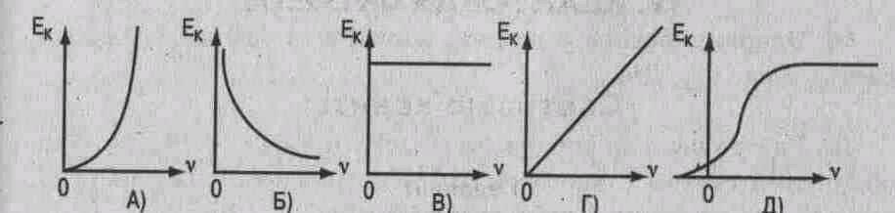

**6.** На поверхность металла с работой выхода А падает свет с частотой v. Фотоэффект возможен в том случае, если

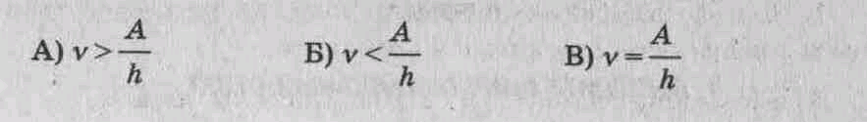

**7.** При фотоэффекте с увеличением интенсивности падаю­щего светового потока ток насыщения

**А) уменьшается. Б) увеличивается. В) не изменяется.**

**8.** Меньшую энергию имеют фотоны:

**А) красного света. Б) фиолетового света.**

**9.** Энергия фотонов при уменьшении длины световой волны в 2 раза:

**А) уменьшится в 2 раза**

**Б) уменьшится в 4 раза**

**В) увеличится в 2 раза**

**Г) увеличится в 4 раза.**

**10.** При увеличении длины световой волны в 3 раза импульс фотона:

**А) увеличится в 3 раза.**

**Б) уменьшится в 3 раза,**

**В) увеличится в 9 раз.**

**Г) уменьшится в 9 раз.**

***Решите задачи:***

**11.** Масса фотона связана с частотой соотношением ___.

**12.** Импульс фотона с длиной волны *λ* определяется по фор­муле___.

**13.** Энергия фотона с длиной волны *λ =* 630 нм (красный свет) равна___Дж.

**14.** Крайнему красному лучу ( λ = 0,76 мкм) соответствует частота __ Гц.

**15.** Работа выхода электрона из лития 3,84 • 10 - 19 Дж. При облучении светом с частотой 1015 Гц максимальная энергия вырванных из лития электронов составит ___ Дж.

Вариант 2

***ВЫБЕРИТЕ ОДИН ПРАВИЛЬНЫЙ ОТВЕТ***

**1**. Под фотоэффектом понимают явление взаимодействия света с веществом, при котором происходит:

**А) поглощение электронов**

**Б) вырывание электронов**

**В) поглощение атомов**

**Г) вырывание атомов.**

**2.** На незаряженную, изолированную от других тел, метал­лическую пластину падают ультрафиолетовые лучи. При этом пластина:

**А) заряжается положительно**

**Б) заряжается отрицательно**

**В) не заряжается.**

**3.** При увеличении светового потока увеличивается:

**А) число электронов**

**Б) скорость электронов**

**В) энергия электронов**

**Г) скорость и энергия электронов.**

**4.** Первая из двух одинаковых металлических пластин име­ет положительный электрический заряд, вторая пластина - отрицательный. При освещении электрической дугой быстрее разряжается:

**А) первая, Б) вторая. В) обе одинаково.**

**5.** При фотоэффекте с увеличением частоты падающего излучения задерживающее напряжение:

**А) увеличивается**

**Б) уменьшается**

**В) не изменяется**

**6.** Работа выхода электронов с катода вакуумного фотоэлемента равна 2 эВ. При этом график зависимости максимальной энергии фотоэлектронов от энергии падающих на катод фотонов имеет вид:

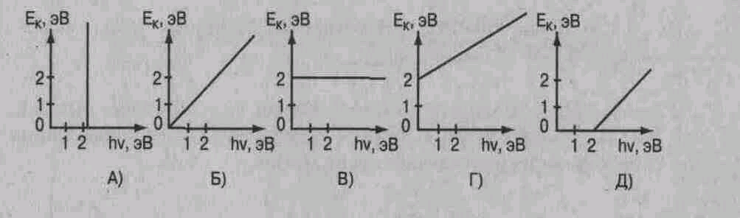

**7.** Красную границу фотоэффекта определяет:

**А) частота света, Б) вещество (материал) катода, В) площадь катода.**

**8.** Больший импульс имеют фотоны:

**А) красного света. Б) фиолетового света.**

**9.** При увеличении длины световой волны в 3 раза энергия фотона:

**А) уменьшится в 3 раза.**

**Б) уменьшится в 9 раз,**

**В) увеличится в 3 раза,**

**Г) увеличится в 9 раз.**

**10.** При увеличении интенсивности света в 4 раза количест­во электронов, вырываемых светом за 1 секунду:

**А) уменьшится в 2 раза**

**Б) увеличится в 2 раза**

**В) увеличится в 4 раза**

**Г) уменьшится в 4 раза.**

***Решите задачи:***

**11.** Импульс фотона с частотой определяется по формуле ____.

**12.** Масса фотона с длиной волны 0,7 • 10 - 6 м равна ___кг.

**13.** Красная граница фотоэффекта для калия с работой вы­хода 3,52 • 10 - 19 Дж равна ___ м.

**14.** Голубому лучу ( λ = 0,5 мкм) соответствует частота ___Гц.

**15.** При освещении вольфрама с работой выхода 7,2 • 10 - 19 Дж светом с длиной волны 200 нм максимальная скорость вылетевшего электрона равна ___ м/с.

**Расчетное время выполнения – 45 мин.**

**Тема. Физика атома и атомного ядра**

**Тест: Атом и атомное ядро**

**1вариант**

***ВЫБЕРИТЕ ОДИН ПРАВИЛЬНЫЙ ОТВЕТ***

1. Отношение массы атома к массе атомного ядра примерно равно

А)4000 В) 1/2000 Д)1

Б)2000 Г)1/4000

2. На рисунке представлена диаграмма энергетических уровней атома. Излучение фотона наибольшей частоты проис­ходит при переходе

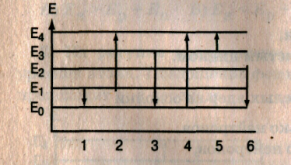

А)1 Б) 2 В)3 Г) 4 Д)5 Е)6

3. Изотопы отличаются друг от друга числом  
А)электронов, Г) протонов и нейтронов,

Б) протонов, Д) протонов и электронов.

В) нейтронов,

4. Полная энергия системы из двух свободных протонов и двух нейтронов при соединении их в атомное ядро гелия

А) уменьшится, Б) увеличится, В) не изменится.

5. Альфа-излучение - это поток

А) электронов, Б) протонов, В) ядер атомов гелия, Г) квантов электромагнитного излучения.

6. Порядковый номер элемента в результате альфа-распада  
ядра равен

A) Z + 2 Г) Z - 1

Б)Z - 2 Д)Z

B)Z - 4

7. Больше других отклоняется магнитными, электрически­ми полями излучение типа

А) α Б)β В)γ

8. Скрытое изображение траектории быстрой заряженной  
частицы образуется в

счетчике Гейгера, Б) камере Вильсона,

пузырьковой камере, Г) толстослойной эмульсии,

Д) экране, покрытом сернистым цинком.

9. В процессе деления тяжелых ядер на осколки

освобождаются несколько нейтронов, Б) поглощаются несколько нейтронов,

нейтроны не поглощаются и не испускаются.

10. При делении ядер урана освобождается примерно  
200 МэВ энергии. Максимальная доля освобождающейся энер­гии приходится на

А) энергию квантов,

Б) энергию радиоактивного излучения продуктов деления,-

В) кинетическую энергию свободных нейтронов,

Г) кинетическую энергию осколков деления

**Атом и атомное ядро**

**2 *вариант***

***ВЫБЕРИТЕ ОДИН ПРАВИЛЬНЫЙ ОТВЕТ***1. Полная энергия свободных протонов Ер, свободных ней­тронов *Еп* и атомного ядра *Ея,* составленного из них, связаны соотношением  
***А)Ея>Ер + Еп Б)Ея<Ер + Еп В)Ея = Ер + Еп***

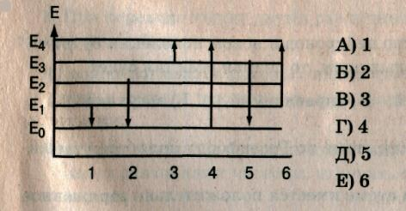

2. На рисунке представлена диаграмма энергетических уровней атома. Поглощение фотона с максимальной энергией происходит при переходе

3. Заряд ядра атома определяется числом

А) протонов, Б) нейтронов, В) протонов и нейтронов.

4. Реакция деления ядер урана протекает

с выделением энергии, Б) с поглощением энергии,

В)как с поглощением, так и с выделением энергии,

Г) без выделения и поглощения энергии.

5. Состав ядра изменяет излучение

А) α Б)β В) α и β Г)γ

6. Порядковый номер элемента в результате излучения γ -кванта ядром равен

A)Z + 2 Г)Z-1

Б)z-2 Д)Z

B)Z + 1

7. Наибольшей проникающей способностью обладает излу­чение типа

А) α Б)β В)γ

8. В качестве замедлителя нейтронов в ядерных реакторах обычно используют

A) уран, Г)бор,

Б) графит, Д) плутоний.

B) кадмий,

9. Если количество нейтронов в новом поколении будет та­ким же, как и в предыдущем, то цепная реакция будет

А) неуправляемой, Б) управляемой, В) затухающей.

10. Частью модели атома по Резерфорду является утверж­дение

в нейтральном атоме имеется положительно заряженное ядро, в котором сосредоточена большая часть массы атома.

электроны в атоме движутся вокруг ядра по круговым ор­битам.

атом меняет свою энергию только путем перехода из од­ного квантового состояния в другое.

А) 1 Г) 1 и 2 Е) 2 и 3

Б) 2 Д) 1 и 3 Ж) 1, 2 и 3

В)3

**3 *вариант***

***ВЫБЕРИТЕ ОДИН ПРАВИЛЬНЫЙ ОТВЕТ***

1. При переходе между двумя различными стационарными состояниями атом

А) может поглощать фотоны с любой частотой, излучать фо­тоны лишь с некоторыми определенными значениями

Б) может поглощать фотоны лишь с некоторыми определен­ными значениями частоты, излучать фотоны с любой частотой.

В) может поглощать и излучать фотоны только с некото­рыми определенными значениями частоты, но часто­та фотонов излучаемого и поглощаемого света различна.

Г) может поглощать и излучать фотоны только с некоторы­ми определенными значениями частоты, но частота фото­нов излучаемого и поглощаемого света одинакова.

2. На рисунке представлена диаграмма энергетических уровней атома. Излучение фотона меньшей частоты происхо­дит при переходе

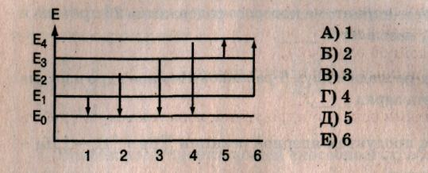

3. Заряд ядра атома определяется числом

А) нейтронов, Б) протонов, В) протонов и нейтронов.

4. Масса системы из одного протона и одного нейтрона после соединения их в атомное ядро

A) не изменится, Б) увеличится, В) уменьшится.

5. Бета-излучение - это поток

А)электронов, Б) протонов, B) ядер атомов гелия, Г) квантов электромагнитного излучения,

Д) квантов электромагнитного излучения, испускаемых при торможении быстрых электронов в веществе.

6. Порядковый номер элемента, который получается в ре­зультате электронного бета-распада ядра, равен

A)Z + 2 B)Z+1 Д)Z

Б) Z - 2 Г) Z - 1

7. Не отклоняется магнитными и электрическими полями излучение типа

А) α Б)β В)γ

8. Импульс электрического тока в газе при прохождении быстрой заряженной частицы образуется в

счетчике Гейгера, Б) камере Вильсона,

пузырьковой камере, Г) толстослойной эмульсии, Д) экране, покрытом сернистом цинком.

9. При делении осколки ядра урана разлетаются под дейст­вием

ядерных сил, Б) сил упругости,

кулоновских сил,

Г) гравитационных сил,

Д) под действием сил со стороны нейтрона, вызывающего деление.

10. Для протекания управляемой ядерной реакцией необхо­димо, чтобы коэффициент размножения

нейтронов был

А) больше единицы, В) равен единице.

Б) меньше единицы,

**Атом и атомное ядро**

**4 *вариант***

***ВЫБЕРИТЕ ОДИН ПРАВИЛЬНЫЙ ОТВЕТ***

1. Атомное ядро состоит из Z протонов и N нейтронов. Мас­са атомного ядра mя, свободного нейтрона mn и свободного про­тона mр связаны соотношением

*mя <* Zmp + Nmn

*Б) mя >* Zmp + Nmn

В) *тя* = Zmp + Nmn

2. На рисунке представлена диаграмма энергетических уровней атома. Поглощение фотона с минимальной энергией происходит при переходе

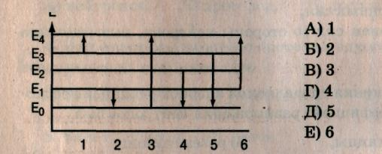

3. Изотопы отличаются друг от друга числом

А) протонов, Г) протонов и электронов,

Б) нейтронов, Д) протонов и нейтронов.

В)электронов,

4. Реакция синтеза ядер гелия протекает

с поглощением энергии, Б) с выделением энергии,

как с выделением, так и поглощением энергии.

5. Гамма-излучение - это поток

A) протонов,

Б) ядер атомов гелия,

B) квантов электромагнитного излучения, испускаемых атомными ядрами,

Г) электронов,

Д) квантов электромагнитного излучения, испускаемых при торможении быстрых электронов в веществе.

6. Порядковый номер элемента в результате излучения гамма-кванта ядром равен

А) z -1 B)z + 2 Д) ZБ) Z-2 Г) Z-4  
7. Наименьшей проникающей способностью обладает излучение типа  
А) α Б)β В)γ

8. В качестве ядерного горючего в ядерных реакторах обычно используют  
А) уран, Г) тяжелую воду,  
Б) графит, Д) бор.  
В) кадмий,  
9. Если количество нейтронов в новом поколении немного больше, чем количество прежнего поколения, то цепная реакция будет  
А) затухающей, Б) управляемой, В) неуправляемой.  
10. Радиоактивные изотопы химических элементов могут быть получены из стабильных изотопов путем бомбардировки .  
А) нейтронами, В) альфа-частицами,  
Б) протонами, Г) гамма-квантами.

**Спецификация *оценочного средства (лабораторная и практическая работа)***

**1. Назначение**

Спецификацией устанавливаются требования к содержанию и оформлению вариантов лабораторных работ. Лабораторная работа входит в состав фонда оценочных средств и предназначена для текущего контроля и оценки знаний и умений аттестуемых, соответствующих контролируемым компетенциям по программе учебной дисциплины Физика, программы подготовки специалистов среденего звена, служащих по специальности 15.02.08 «Технология машиностроения»

**2. Контингент**

Студенты I и II курса БПОУ ВО « Череповецкий металлургический колледж»

**3. Условия контроля**

Текущий контроль проводится в форме лабораторной и практической работы после изучения текущего раздела.

**Перечень тем *типовых заданий:***

Лабораторная работа № 1

Определение ускорения при равноускоренном движении.

Практическая работа № 1

Движение тела, брошенного горизонтально.

Лабораторная работа № 2

Определение массы тела и плотности вещества.

Лабораторная работа № 3

Определение коэффициента трения скольжения.

Лабораторная работа № 4

Проверка закона сохранения энергии при действии силы тяжести и силы упругости.

Лабораторная работа № 5

Изучение одного из изопроцессов.

Лабораторная работа № 6

Проверка уравнения состояния идеального газа.

Лабораторная работа № 7

Определение удельной теплоемкости вещества.

Практическая работа № 2

Определение влажности воздуха

Лабораторная работа № 8

Изучение капиллярных явлений

Лабораторная работа № 9

Определение коэффициента поверхностного натяжения жидкости.

Лабораторная работа № 10

Измерение электроемкости конденсатора.

Лабораторная работа № 11

Определение удельного сопротивления металла.

Лабораторная работа № 12

Проверка законов последовательного соединения резисторов

Лабораторная работа № 13

Проверка законов параллельного соединения резисторов.

Лабораторная работа № 14

Снятие вольт-амперной характеристики металла

Практическая работа № 3

Измерение ЭДС и внутреннего сопротивления.

Практическая работа № 4

Наблюдение действия магнитного поля на проводник с током

Практическая работа № 5

Изучение явления электромагнитной индукции.

Лабораторная работа № 15

Изучение законов колебаний математического маятника.

Лабораторная работа № 16

Определение жесткости пружины.

Практическая работа № 6

Изучение работы и устройства трансформатора

Лабораторная работа № 17

Измерение показателя преломления стекла.

Лабораторная работа № 18

Наблюдение интерференции и дифракции света

Лабораторная работа № 19

Измерение длины световой волны с помощью дифракционной решетки.

Лабораторная работа № 20

Наблюдение сплошного и линейчатых спектров.

Лабораторная работа № 21

Изучение треков заряженных частиц по готовым фотографиям

**5. Перечень используемых нормативных документов**

* Федерального государственного образовательного стандарта среднего профессионального образования по по специальности 15.02.08 «Технология машиностроения»
* Рабочей программы учебной дисциплины ОУД.08 Физика
* Образовательной программы по по специальности 15.02.08 «Технология машиностроения»
* Положение о текущем контроле знаний и промежуточной аттестации студентов образовательного учреждения БПОУ ВО « Череповецкий металлургический колледж»

**6. Литература для разработки оценочных средств и подготовке студентов к текущему контролю**

Громов С.В., Шаронова Н.В. Физика 10-11 кл.: книга для учителя. - М., 2004.

Кабардин О.Ф., Орлов В.А. Экспериментальные задания по физике. 9-11кл.: учебное пособие для учащихся общеобразовательных учреждений.- М., 2001.

Лабковский В.Б. 220 задач по физике с решениями: книга для учащихся 10-11кл. общеобразовательных учреждений. М., 2006.

Мякишев Г.Я. Физика: учеб. для 10 кл. общеобразоват. учреждений: базовый и профил. уровни / Г.Я. Мякишев, Б.Б. Буховцев , Н.Н Сотский; под ред. В.И. Николаева, Н.А. Парфентьевой. – 17 изд., перераб. и доп. – М.: Просвещение, 2008. – 366 с.

Мякишев Г.Я. Физика. 11 класс: учеб. для общеобразоват. учреждений: базовый и профил. уровни / Г.Я. Мякишев, Б.Б. Буховцев, В.М. Чаругин; под ред. В.И. Николаева, Н.А. Парфентьевой. – 17 изд., перераб. и доп. – М.: Просвещение, 2008. - 399 с.

Волков В.А. Универсальные поурочные разработки по физике : 10 класс. – М.: Вако, 2007. – 400 с. – (В помощь школьному учителю).

Волков В.А. Поурочные разработки по физике: 11 класс. – М.: Вако, 2006. – 464 с. – (В помощь школьному учителю).

Рымкевич А.П. Задачник: сборник для учащихся общеобразовательных учреждений. – М., «Дрофа

**7.Комплект лабораторных и практических работ**

**Практическая работа**

**«Вычисление и учет погрешности при измерении объема тел»**

**Цель работы**: научиться определять абсолютную и относительную погрешности измерений и вычислений

**Оборудование**: измерительная лента, цилиндр

**Порядок выполнения работы**

Выполните необходимые измерения для вычисления объема цилиндра: радиус r и высоту h

Определите для радиуса и высоты цилиндра:

Абсолютную инструментальную погрешность измерения по таблице ($∆r_{пр} и ∆h_{пр}$)

Абсолютную погрешность отсчета $∆r_{0}$. Она равна половине цены деления линейки

Максимальную абсолютную погрешность $∆r=∆r_{пр}+∆r_{0}$

$$∆h=∆h_{пр}+∆h_{0}$$

|  |  |  |  |
| --- | --- | --- | --- |
| Средства измерения | Предел измерения | Цена деления | Допустимая погрешность |
| линейка ученическая | до 50 см | 1 мм | 1 мм |
| линейка демонстрационная | 100 см | 1 см | 0.5 см |
| лента измерительная | 150 см | 0.5 см | 0.5 см |
| мензурка | до 250 мл | 1 мл | 1 мл |
| гири 10,20, 50 мг |  |  | 1 мг |
| гири 100,200 мг |  |  | 2 мг |
| гири 500 мг |  |  | 3 мг |
| гири 1 г |  |  | 4 мг |
| гири 2 г |  |  | 6 мг |
| гири 5 г |  |  | 8 мг |
| гири 10 г |  |  | 12 мг |
| гири 20 г |  |  | 20 мг |
| гири 50 г |  |  | 30 мг |
| гири 100 г |  |  | 40 мг |
| штангенциркуль | 150 мм | 0.1 мм | 0.05 мм |
| микрометр | 25 мм | 0.01 мм | 0.005 мм |
| динамометр | 4 Н | 0.1 Н | 0.05 Н |
| весы учебные | 200 г |  | 0.1 г |
| Секундомер | 0-30 мин | 0.2 с | 1с за 30 мин |
| барометр-анероид | 720-780 мм рт.ст. | 1 мм рт.ст | 3 мм рт.ст |
| термометр лабораторный | 0-100 градусов С | 1 градус | 1 градус |
| амперметр школьный | 2 А | 0.1 А | 0.08 А |
| вольтметр школьный | 6 В | 0.2 В | 0.16 В |

Вычислите объем тела $V=πr^{2}h$

Вычислите относительную погрешность измерения объема

$$ε=(\frac{2∆r_{0}}{r}+\frac{∆h_{0}}{h})∙100\%$$

Вычислите абсолютную погрешность объема

$$∆V=V∙ε$$

Запишите окончательный результат в виде: $V=V∓∆V$

Сделать вывод по цели работы

**Тема 2. Кинематика**

**Лабораторная работа**

**Определение ускорения при равноускоренном движении**

**Цель работы:** измерить ускорение шарика, скатывающегося по наклонному желобу.

**Оборудование**: металлический желоб, штатив с муфтой и зажимом, стальной шарик, металлический цилиндр, секундомер

**Теоретическое обоснование**

Уско­рен­ное дви­же­ние яв­ля­ет­ся до­ста­точ­но рас­про­стра­нен­ным видом дви­же­ния. При­ме­ром та­ко­го дви­же­ния может слу­жить дви­же­ние груза, бро­шен­но­го с неко­то­рой вы­со­ты, дви­же­ние тор­мо­зя­ще­го ав­то­бу­са или стар­ту­ю­ще­го лифта.

Для того чтобы ка­ким-ли­бо об­ра­зом оха­рак­те­ри­зо­вать уско­рен­ное дви­же­ние, вво­дят такую ве­ли­чи­ну, ко­то­рая на­зы­ва­ет­ся **уско­ре­ни­ем** тела.

**Уско­ре­ни­ем на­зы­ва­ет­ся фи­зи­че­ская ве­ли­чи­на, рав­ная от­но­ше­нию из­ме­не­ния ско­ро­сти http://static.interneturok.cdnvideo.ru/content/konspekt_image/93864/c7cf3fc0_73b9_0131_6e76_12313d221ea2.gif к про­ме­жут­ку вре­ме­ни http://static.interneturok.cdnvideo.ru/content/konspekt_image/93865/c994e310_73b9_0131_6e77_12313d221ea2.gif, за ко­то­рый оно про­изо­шло.**

http://static.interneturok.cdnvideo.ru/content/contentable_static_image/93882/9e3c33a0_73ba_0131_6e8a_12313d221ea2.jpg

Кроме того, можно поль­зо­вать­ся бы­то­вым опре­де­ле­ни­ем: уско­ре­ние – это ско­рость из­ме­не­ния ско­ро­сти.

За­ча­стую, мы рас­смат­ри­ва­ем уско­ре­ние в про­ек­ции на ка­кую-ли­бо ось (на­при­мер, на ось **http://static.interneturok.cdnvideo.ru/content/konspekt_image/93867/cd240cb0_73b9_0131_6e79_12313d221ea2.gif**), при этом, про­ек­ция уско­ре­ния при­мет вид:

**http://static.interneturok.cdnvideo.ru/content/contentable_static_image/93883/a552c4a0_73ba_0131_6e8b_12313d221ea2.jpg**

Об­ра­тим вни­ма­ние на то, что уско­ре­ние во всех слу­ча­ях яв­ля­ет­ся **век­тор­ной** ве­ли­чи­ной, то есть имеет не толь­ко ве­ли­чи­ну, но и на­прав­ле­ние. Уско­ре­ние в си­сте­ме СИ из­ме­ря­ет­ся в мет­рах, де­лен­ных на се­кун­ду в квад­ра­те

**http://static.interneturok.cdnvideo.ru/content/contentable_static_image/93884/acb0b040_73ba_0131_6e8c_12313d221ea2.jpg**

Один метр за се­кун­ду в квад­ра­те это такое уско­ре­ние, при ко­то­ром за каж­дую се­кун­ду ско­рость тела из­ме­ня­ет­ся на один метр в се­кун­ду.

Одним из самых про­стых видов нерав­но­мер­но­го дви­же­ния яв­ля­ет­ся рав­но­уско­рен­ное дви­же­ние.

**Рав­но­уско­рен­ным на­зы­ва­ет­ся дви­же­ние, при ко­то­ром за любые рав­ные про­ме­жут­ки вре­ме­ни ско­рость тела уве­ли­чи­ва­ет­ся на оди­на­ко­вую ве­ли­чи­ну.** При рав­но­уско­рен­ном дви­же­нии уско­ре­ние тела по­сто­ян­но.

Для того чтобы ре­шить ос­нов­ную за­да­чу ки­не­ма­ти­ки, то есть найти по­ло­же­ние тела в любой мо­мент вре­ме­ни, нужно сна­ча­ла найти ско­рость тела в любой мо­мент вре­ме­ни. Для этого, нам стоит за­пи­сать закон из­ме­не­ния мгно­вен­ной ско­ро­сти от вре­ме­ни для рав­но­уско­рен­но­го дви­же­ния. Это можно сде­лать, про­сто вы­ра­зив ско­рость из фор­му­лы опре­де­ле­ния уско­ре­ния.

http://static.interneturok.cdnvideo.ru/content/contentable_static_image/93887/c658eed0_73ba_0131_6e90_12313d221ea2.jpg

Где – на­чаль­ная ско­рость тела, http://static.interneturok.cdnvideo.ru/content/konspekt_image/93874/da502e00_73b9_0131_6e80_12313d221ea2.gif– уско­ре­ние.

**Порядок выполнения работы**

Соберите установку, изображенную на рисунке

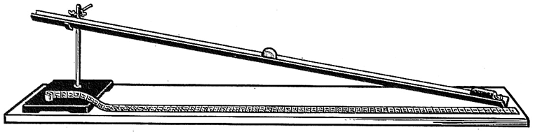

Измерьте расстояние между между началом движения шарика и цилиндром S.

Отпустив шарик без толчка, измерьте время скатывания. Опыт повторите 5 раз.

Вычислите $t_{ср}=\frac{t_{1}+t_{2}+t_{3}+t_{4}+t_{5}}{5}$

Вычислите ускорение, с которым скатывался шарик

$$a=\frac{2∙S}{t_{ср}^{2}}$$

Вычислите погрешности измерений и вычислений

$$a_{max}=\frac{2S_{max}}{t_{min}^{2}}$$

$$a_{min}=\frac{2S_{min}}{t_{max}^{2}}$$

Где $t_{max}=t_{ср}+∆t, t_{min}=t_{ср}-∆t$

Где $S_{max}=s+∆S, S_{min}=S-∆S$

$$∆t=0,5c, ∆S=0,5 см$$

Найдите среднее значение ${ а}_{ср }$ и абсолютную погрешность измерения

$$а_{ср}=\frac{a_{max}+a_{min}}{2} ; ∆a=\frac{a_{max}-a_{min}}{2}$$

Определите относительную погрешность измерений:

$$ε=\frac{∆a}{a_{ср}}∙100\%$$

Результаты измерений и вычислений запишите в таблицы

|  |  |  |  |  |
| --- | --- | --- | --- | --- |
| № опыта | Расстояние | Время | Среднее значение времени | Ускорение |
| S, м | t, с | $t_{ср}$, с | $$a, \frac{м}{с^{2}}$$ |
| 1 |  |  |  |  |
| 2 |  |  |

|  |  |  |  |  |  |
| --- | --- | --- | --- | --- | --- |
| Погрешности измерения расстояния | | Погрешности измерения времени | | Погрешности измерения ускорения | |
| $$S_{max}, м$$ | $$S_{min}, м$$ | $$t_{max},c$$ | $$t_{min},c$$ | $$a_{max}, \frac{м}{с^{2}}$$ | $$a_{min}, \frac{м}{с^{2}}$$ |
|  |  |  |  |  |  |
| Среднее значение ускорения  Абсолютная погрешность | | Абсолютная погрешность | | Относительная погрешность | |
| $$a_{ср}, \frac{м}{с^{2}}$$ | | $$∆a, \frac{м}{с^{2}}$$ | | $ε$, % | |
|  |  |  |  |  |  |

Сделать вывод по цели работы

**Практическая работа**

**Движение тела, брошенного горизонтально**

**Цель работы**: измерить начальную скорость тела, брошенного горизонтально

**Оборудование**: штатив с муфтой и зажимом, изогнутый желоб, металлический шарик, лист бумаги, лист копировальной бумаги, отвес, линейка

**Теоретическое обоснование**

Если тело бросить под углом к горизонту, то в полете на него действуют сила тяжести и сила сопротивления воздуха. Если силой сопротивления пренебречь, то остается единственная сила – сила тяжести. Поэтому вследствие 2-го закона Ньютона тело движется с ускорением, равным ускорению свободного падения http://ido.tsu.ru/schools/physmat/data/res/virtlab/text/i_m2/clip_image002.gif; проекции ускорения на координатные оси равны *ах* = 0, *ау* 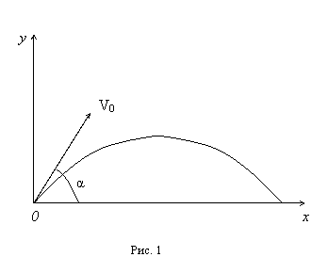= -g.

Любое сложное движение материальной точки можно представить как наложение независимых движений вдоль координатных осей, причем в направлении разных осей вид движения может отличаться. В нашем случае движение летящего тела можно представить как наложение двух независимых движений: равномерного движения вдоль горизонтальной оси (оси Х) и равноускоренного движения вдоль вертикальной оси (оси Y) (рис. 1).

Проекции скорости тела, следовательно, изменяются со временем следующим образом:

http://ido.tsu.ru/schools/physmat/data/res/virtlab/text/i_m2/clip_image005.gif,

где http://ido.tsu.ru/schools/physmat/data/res/virtlab/text/i_m2/clip_image007.gif – начальная скорость, α – угол бросания.

Координаты тела, следовательно, изменяются так:

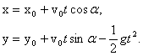

При нашем выборе начала координат начальные координаты http://ido.tsu.ru/schools/physmat/data/res/virtlab/text/i_m2/clip_image011.gif (рис. 1) Тогда

|  |  |
| --- | --- |
| http://ido.tsu.ru/schools/physmat/data/res/virtlab/text/i_m2/clip_image013.gif |  |

**Порядок выполнения работы**

Соберите установку, изображенную на рисунке

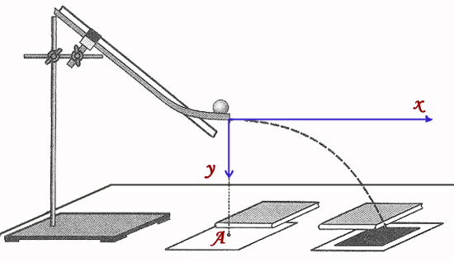

Положите под желобом лист бумаги. Отметьте на листе точку А, находящуюся под желобом

Отпустите шарик без толчка и отметьте точку, куда он упадет.

Измерьте линейкой расстояние от отмеченной точки А до точки куда падал шарик $l$

Поменяйте высоту, на которой находился желоб и проделайте опыт еще раз

Результаты занесите в таблицу

|  |  |  |  |  |
| --- | --- | --- | --- | --- |
| № опыта | Высота поднятия желоба | Расстояние | Отношение высот | Отношение расстояний |
| $$h, м$$ | $$l, м$$ | $$\frac{h_{1}}{h_{2}}$$ | $$\frac{l_{1}}{l_{2}}$$ |
|  |  |  |  |  |
|  |  |  |

По результатам первого опыта вычислите $ϑ_{0}=l\sqrt{\frac{g}{2h}}$

Вычислите погрешности измерений и вычислений

$$ϑ_{0max}=l_{max}\sqrt{\frac{g}{{2h}_{min}}}$$

$$ϑ_{0min}=l_{min}\sqrt{\frac{g}{{2h}_{max}}}$$

$$ϑ_{0ср}=\frac{ϑ_{0max}+ϑ_{0min}}{2}$$

$${∆ϑ}_{0}=\frac{ϑ_{0max}-ϑ_{0min}}{2}$$

$$ε=\frac{{∆ϑ}_{0}}{ϑ_{0ср}}∙100\%$$

Результаты вычислений запишите в таблицу

|  |  |  |  |  |
| --- | --- | --- | --- | --- |
| Минимальная скорость | Максимальная скорость | Средняя скорость | Погрешность скорости | Относительная погрешность скорости |
| $$ϑ_{0min}, \frac{м}{с}$$ | $$ϑ_{0max}, \frac{м}{с}$$ | $$ϑ_{0ср}, \frac{м}{с}$$ | $${∆ϑ}_{0},\frac{м}{с}$$ | $$ε, \%$$ |
|  |  |  |  |  |

Сделать вывод по цели работы

Критерии оценки при выполнении лабораторных и практических работ (приложение №2)

**Тема 3. Законы механики Ньютона**

**Лабораторная работа**

**Определение массы тела и плотности вещества**

**Цель работы**: научиться измерять массу тела и определять плотность данного вещества.

**Оборудование**: металлический цилиндр, весы, разновесы, линейка, таблица плотностей.

**Теоретическое обоснование**

|  |  |
| --- | --- |
| **Масса.** | |
| ***Масса*** – скалярная величина, являющаяся мерой инертности тела при поступательном движении. (При вращательном движении - *момент инерции*).Чем инертнее тело, тем больше его масса. Определенная таким образом масса называется инертной (в отличие от гравитационной массы, определяющейся из закона Всемирного тяготения). |  |
| Опыт. Как бы ни происходило взаимодействие тел, выполняется равенство: http://www.eduspb.com/public/img/formula/image022_0.gif. При этом направления векторов ускорений противоположны!  Вывод: http://www.eduspb.com/public/img/formula/image024.gif- *ускорение обратно пропорционально массе тела*  http://www.eduspb.com/public/img/formula/image026.gif (при заданном взаимодействии). | http://www.eduspb.com/public/img/formula/image027_0.gif |
| Единица масса в СИ: килограмм (кг) – основная (эталонная) единица. Эталон - платиново-ирридиевый цилиндр. Хранится в г. Севр (Франция). | Эталон - платиново-ирридиевый цилиндр. Хранится в г. Севр (Франция). |
| **Массу тела можно определить:** |  |
| 1. По взаимодействию с эталоном. http://www.eduspb.com/public/img/formula/image030_0.gif, где *а*эт – ускорение эталона при его взаимодействии с телом. |  |
| 2. По плотности: http://www.eduspb.com/public/img/formula/image032_0.gif. **Плотность** – скалярная физическая величина, численно равная массе единице объема вещества. Характеристика данного вещества (табличная величина). Единицы плотности в СИ. http://www.eduspb.com/public/img/formula/image034.gif | http://www.eduspb.com/public/img/formula/image032_0.gif  http://www.eduspb.com/public/img/formula/image036_0.gif |
| 3. Практически массу определяют на весах (взвешиванием). |  |

**Порядок выполнения работы**

Определяем объем цилиндрического тела

$V=\frac{π∙d^{2}}{4}∙h$,где d-диаметр основания цилиндра, h-высота цилиндра.

Определяем массу цилиндра с помощью весов.

Рассчитываем плотность вещества, из которого сделан цилиндр

$$ρ=\frac{m}{V}$$

Результаты заносим в таблицу

|  |  |  |  |  |  |  |  |
| --- | --- | --- | --- | --- | --- | --- | --- |
| Диаметр цилиндра | | Высота цилиндра | Объем цилиндра | Масса цилиндра | Плотность вещества | | Род вещества |
| $$d, см$$ | $$d^{2},{см}^{2}$$ | h,см | $$V,м^{3}$$ | $$m,кг$$ | $$ρ,\frac{г}{см^{3}}$$ | $$ρ,\frac{кг}{м^{3}}$$ |
|  |  |  |  |  |  |  |  |

Сделать вывод по цели работы

**Лабораторная работа**

**Определение коэффициента трения скольжения**

**Цель работы**: измерить коэффициент трения скольжения дерева по дереву

**Оборудование**: деревянный брусок, деревянная линейка, набор грузов известной массы, динамометр

**Теоретическое обоснование**

Силы “сухого” трения возникают при соприкосновении поверхностей твердых тел. Если эти тела неподвижны друг относительности друга – может возникнуть сила трения покоя, если есть относительное движение – сила трения скольжения.

*Сила трения покоя*. Рассмотрим брусок, лежащий на горизонтальной поверхности (рис. 1а). На него действуют сила тяжести m**g** и сила реакции опоры **N**. Брусок покоится, потому что эти две силы компенсируют друг друга; силы, пытающейся сдвинуть брусок вдоль поверхности нет, поэтому и нет никакой силы трения.

|  |
| --- |
| http://school.komi.com/study/lessons/Mech06/Fig%206%201.gif |
| Рис. 1а. Рис. 1б. |

Подействуем на брусок с небольшой силой **F,** направленной вдоль поверхности (рис. 1б). Если брусок по-прежнему не сдвигается с места, то, значит, возникает сила трения покоя **F**тр.пок., равная по величине и направленная против пытающейся сдвинуть брусок

**F**тр.пок. **= - F**

Будем увеличивать “сдвигающую” силу F. Пока брусок остается в покое, сила трения покоя так же увеличивается. При некоторой, достаточно большой, сдвигающей силе F брусок придет в движение, и сила трения покоя превращается в силу трения скольжения. Это означает, что сила трения покоя не может увеличиваться до бесконечности – существует верхний предел, больше которого она быть не может. Величина этого предела – значение *силы трения скольжения:*

**F**тр.пок.предел **= F**тр.скольж

А от чего зависит сила трения скольжения? Она, напротив, не зависит от величины сдвигающей силы, а определяется только двумя факторами: природой и качеством соприкасающихся поверхностей (коэффициентом трения скольжения μ ) и силой, прижимающей одно тело к другому (а, значит,и силой реакции опоры N):

Fтр.скольж = μ N

*Сила трения скольжения всегда направлена против относительной скорости скольжения соприкасающихся тел*. Величина этой силы слабо зависит от величины скорости, поэтому при решении задач ее считают постоянной по величине.

**Порядок выполнения работы**

Определите с помощью динамометра вес бруска $P_{бр}$

Положите брусок на горизонтально расположенную линейку. На брусок поставьте груз

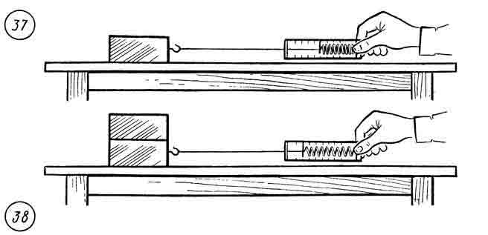

Поставив на брусок один груз, тяните брусок равномерно по горизонтальной линейке, измеряя с помощью динамометра силу трения $F_{тр}$. Повторите опыт, поставив на брусок 2 и 3 груза.

Из формулы силы нормального давления рассчитайте силу трения бруска о линейку: $N=F_{тр}+P_{бр}$

Показания занесите в таблицу:

|  |  |  |  |
| --- | --- | --- | --- |
| № опыта | Вес бруска | Сила трения | Сила нормального давления |
| $$P_{бр},Н$$ | $$F_{тр},Н$$ | N,Н |
|  |  |  |  |
|  |  |  |  |
|  |  |  |  |

Для одной из строчек в таблице высчитайте коэффициент трения по формуле: $μ=\frac{F_{тр}}{N}$

Сделать вывод по цели работы

**Тема 4 . Законы сохранения в механике**

**Лабораторная работа**

**Проверка закона сохранения энергии при действии силы тяжести и силы упругости**

**Цель работы**: измерить потенциальную энергию поднятого над землей тела и упруго деформированной пружины, сравнить два значения потенциальной энергии системы

**Оборудование**: штатив с муфтой и лапкой, динамометр с фиксатором, линейка, груз.

**Теоретическое обоснование**

Энергия - наиболее универсальная величина для описания физических явлений.  
Энергия - максимальное количество работы, которое способно совершить тело.  
Есть несколько видов энергии. Например, в механике:  
http://sverh-zadacha.ucoz.ru/lessons/Contents/mech/din/Emg1.png- Потенциальная энергия тяготения  
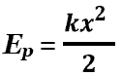  
- Потенциальная энергия упругой деформации

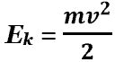  
- Кинетическая энергия - энергия движения тел

Энергия может передаваться от одних тел к другим, а также превращаться из одного вида в другой.  
http://sverh-zadacha.ucoz.ru/lessons/Contents/mech/sochr/E1.png- Полная механическая энергия.  
Закон сохранения энергии: в замкнутой системе тел полная энергия не изменяется при любых взаимодействиях внутри этой системы тел. Закон накладывает ограничения на протекание процессов в природе. Природа не допускает появление энергии ниоткуда и исчезание в никуда. Возможно оказывается только так: сколько одно тело теряет энергии, столько другое приобретает; сколько убывает одного вида энергии, столько к другому виду прибавляется.  
В механике для определения видов энергии необходимо обратить внимание на три величины: высоту подъема тела над Землей h, деформацию х, скорость тела v.

**Порядок выполнения работы**

Укрепите динамометр в лапке штатива

Измерьте с помощью динамометра вес груза Р

Измерьте линейкой расстояние $l$ от крючка динамометра до центра тяжести груза

Укрепите фиксатор около ограничительной скобы динамометра, поднимите груз до высоты крючка и отпустите его

Снимите груз и по положению фиксатора измерьте линейкой максимальное удлинение пружины $∆l$

Определите по шкале динамометра максимальное значение модуля силы упругости пружиныF

Рассчитайте высоту падения

$$h=l+∆l$$

Результаты измерений занесите в таблицу

|  |  |  |  |  |  |  |
| --- | --- | --- | --- | --- | --- | --- |
| Вес груза | Расстояние | Удлинение | Сила упругости | Высота падения | Потенциальная энергия системы | Энергия пружины |
| $$P,Н$$ | $$l,м$$ | $$∆l ,м$$ | $$F,Н$$ | $h$,м | $$Е_{р_{1}},Дж$$ | $$Е_{р_{2}},Дж$$ |
|  |  |  |  |  |  |  |

Вычислите потенциальную энергию системы перед падением

$$E_{p_{1}}=P∙h$$

Вычислите потенциальную энергию упруго деформированной пружины

$$E_{p_{2}}=\frac{F∙∆l}{2}$$

Сравните значения ${ Е}_{p_{1}}и E_{p_{2}}$

Сделать вывод по цели работы

**Тема 5. Основы МКТ. Идеальный газ**

**Лабораторная работа**

**Изучение одного из изопроцессов**

**Цель работы**: Доказать, что $P_{1}V_{1}=P_{2}V_{2}, при T=const$

**Оборудование**: геометрический сосуд, соединенный с манометром, линейка, термометр

**Теоретическое обоснование**

Изопроцессом называют процесс, проходящий с данной массой газа, при одном постоянном параметре - температуре, давлении или объеме. Из уравнения состояния как частые случаи получаются законы для изопроцессов.

Изотермическим называют процесс, протекающий при постоянной температуре. T=const. Он описывается законом Бойля-Мариотта:PV=const.

Изохорным называют процесс, протекающий при постоянном объеме. Для него справедлив закон Шарля: V=const $\frac{P}{T}$ =const.

Изобарным называют процесс, протекающий при постоянном давлении. Уравнение этого процесса имеет вид $\frac{V}{T}$ =const при P=const и называется Гей-Люссака.

Реальные газы удовлетворяют уравнению состояния идеального газа при не слишком высоких давлениях ( пока собственный объем молекул пренебрежительно мал по сравнению с объема сосуда, в котором находиться газ), и при не слишком низких температурах ( пока потенциальной энергией межмолекулярного взаимодействия можно пренебречь по сравнению с кинетической энергии теплового движения молекул), т.е для реального газа- это уравнение и его следствия являются хорошим приближением.

**Порядок выполнения работы**

В работе используется установка

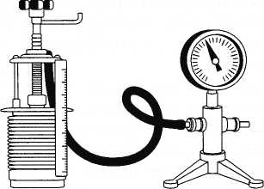

Вращаем винт, меняя объем сосуда

Измерить линейкой диаметр сосуда $d$

Измерить линейкой высоту сосуда $h_{1}$

Затем вращать винт и снова измерить высоту сосуда $h_{2}$

Температура газа равна температуре окружающего воздуха и ее определяем с помощью термометра

Вычисляем объем газа, находящегося в сосуде

$$V_{1}=\frac{πd^{2}}{4}∙h_{1}$$

$$V_{2}=\frac{πd^{2}}{4}∙h_{2}$$

По манометру определяем давление $P_{1}{ и P}_{2}$

Вычислите относительные и абсолютные погрешности измерений

$$ε_{1}=\frac{∆h}{h_{1}}+\frac{∆h}{h_{2}}; ∆1=\frac{h_{1}}{h_{2}}∙ε_{1}$$

$ε_{2}=\frac{∆P}{P_{1}}+\frac{∆P}{P_{2}}$; $∆1=\frac{P_{1}}{P_{2}}∙ε_{2}$

Оформить таблицу

|  |  |  |  |  |  |  |  |  |  |  |  |
| --- | --- | --- | --- | --- | --- | --- | --- | --- | --- | --- | --- |
| Температура воздуха | Диаметр сосуда | Высота сосуда | | Объем сосуда | | Давление воздуха в сосуде | | Погрешности измерений | | | |
| T,K | d, м | $$h_{1}, м$$ | $$h_{2}, м$$ | $$V_{1}, м^{3}$$ | $$V_{2}, м^{3}$$ | $$P_{1}, Па$$ | $$P_{2}, Па$$ | $$ε_{1}$$ | $$ε_{2}$$ | $$∆1$$ | $$∆2$$ |
|  |  |  |  |  |  |  |  |  |  |  |  |

Сделать вывод по цели работы

**Лабораторная работа**

**Проверка уравнения состояния идеального газа**

|  |
| --- |
|  |

**Цель работы***:* экспериментально подтвердить уравнение состояния идеального газа.

**Оборудование***:* стеклянная трубка, закрытая с одного конца; два стеклянных цилиндрических сосуда; барометр; термометр; линейка; горячая и холодная вода.

**Теоретическое обоснование**

Состояние данной массы газа полностью определено, если известны его давление, температура и объем. Эти величины называют параметрами состояния газа. Уравнение, связывающее параметры состояния, называют уравнением состояния.

Для произвольной массы газа описывается уравнением Менделеева-Клапейрона:

$P*V=\frac{m}{M}*R*T$,где P-давление, V-объем, m-масса, M-молярная масса, R- универсальная газовая постоянная. Физический смысл универсальной газовой постоянной в том, что она показывает, какую работу совершает один моль идеального газа при изобарном расширении при нагревании на 1 $K(R=8,31 Дж$/(моль*K)).

Уравнение Менделеева-Клапейрона показывает, что возможно одновременное изменение трех параметров, характеризующих состояние идеального газа. Однако многие процессы в газах, происходящие в природе и осуществляемые в технике, можно рассматривать приближенно как процессы, в которых изменяются лишь два параметра. Особу роль в физике и технике играют три процесса: изотермический, изохорный и изобарный.

**Порядок выполнения работы**

В сосуд с горячей водой опустите трубку закрытым концом вниз (см. рисунок). Когда трубка нагреется, и температура воздуха в ней станет равной температуре Т1, воды в сосуде, измерьте температуру горячей воды

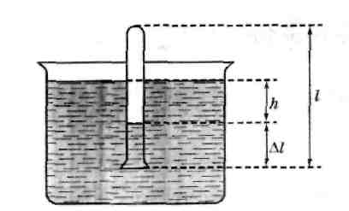

Закройте трубку резиновой пробкой на нити и опустите пробкой вниз в сосуд с холодной водой. Под водой выдерните пробку за нитку и опустите трубку до дна сосуда. Измерьте температуру *Т2* холодной воды и длину столбика воды в трубке ∆l.

Определите давление воздуха *р1*в первом состоянии по показаниям барометра и давление воздуха в трубке во втором состоянии по формуле:

*р2= ратм+ρgh.*

4. Заполните таблицу.

|  |  |  |  |  |  |  |  |
| --- | --- | --- | --- | --- | --- | --- | --- |
| Температура воздуха | | Длина столбика воды | Давления воздуха | | Вычисления | |  |
| **T1, К** | **T2, К** | **∆l, м** | **р1, Па** | **р2, Па** |  |  |  |
|  |  |  |  |  |  |  |  |

5. Сделать вывод по цели работы

**Темы 6. Свойства паров, жидкостей и твердых тел**

**Практическая работа**

**Определение влажности воздуха**

**Цель работы:** научиться определять влажность воздуха с помощью психрометра

**Оборудование**: термометр, влажная марля, психрометрическая таблица.

**Теоретическое обоснование**

|  |  |
| --- | --- |
| **НАСЫЩЕННЫЙ И НЕНАСЫЩЕННЫЙ ПАР.** | |
| Вещество в газообразном состоянии, находящееся в динамическом равновесии со своей жидкостью, наз. **насыщенным паром.** **Динамическое равновесие** заключается в том, что процессы испарения и конденсации уравновешены. Давление насыщенного пара в зависимости от температуры (кривая  а) растет быстрее, чем идеального газа (график b), т.к. с ростом температуры увеличивается концентрация, а p=nkT. | НАСЫЩЕННЫЙ И НЕНАСЫЩЕННЫЙ ПАР |
| Основное свойство насыщенного пара - давление пара при постоянной температуре не зависит от объема (см. изотерму). Участок ВС соответствует насыщенному пару. | Участок ВС соответствует насыщенному пару |
| **ВЛАЖНОСТЬ. ВОЗДУХА** - величина, характеризующая содержание водяных паров в воздухе.  **АБСОЛЮТНУЮ влажность** измеряют плотностью водяного пара в воздухе (r, г/м3,) или его парциальным давлением p (Па).    **ОТНОСИТЕЛЬНАЯ влажность** показывает, сколько процентов составляет абсолютная влажность от необходимой для насыщения воздуха при данной температуре:ОТНОСИТЕЛЬНАЯ влажность. | ОТНОСИТЕЛЬНАЯ влажность |
| Температура, при которой воздух в процессе своего охлаждения становится насыщенным водяными парами, наз. точкой росы  (см. рис.). | точкой росы |
| Приборы для измерения влажности: волосной гигрометр,  жидкостный (конденсационный) гигрометр,  гигрометр психрометрический (психрометр). |  |

**Порядок выполнения работы**

1. Определение относительной и абсолютной влажности воздуха с помощью психрометра (сухого и влажного термометров**).**

|  |  |
| --- | --- |
| D:\D&S\kaktus\Рабочий стол\A11.4.jpg | Для определения влажности воздуха нужно записать показания сухого и влажного термометров, найти разность этих показаний и по психрометрической таблице определить значение относительной влажности воздуха, соответствующее этим данным, в любых трех школьных помещениях.  Внесите полученные данные в таблицу.  Рассчитайте значение абсолютной влажности воздуха для каждого из этих помещений. Покажите, как вы проводили эти расчеты в своей тетради.  Полученные значения абсолютной влажности воздуха тоже внесите в таблицу.  Сравните и проанализируйте полученные результаты. |

|  |  |  |  |  |
| --- | --- | --- | --- | --- |
| Температура воздуха, оС | Показания влажного термометра, оС | Разность температур, оС | Относительная влажность воздуха | Абсолютная влажность воздуха |
|  |  |  |  |  |

Таблица 1. ПСИХРОМЕТРИЧЕСКАЯ ТАБЛИЦА для определения относительной влажности воздуха

|  |  |  |  |  |  |  |  |  |  |  |  |
| --- | --- | --- | --- | --- | --- | --- | --- | --- | --- | --- | --- |
| Показания сухого | Разность показаний сухого и влажного термометров | | | | | | | | | | |
| термометра | 0 | 1 | 2 | 3 | 4 | 5 | 6 | 7 | 8 | 9 | 10 |
| **0** | 100 | 81 | 63 | 45 | 28 | 11 | - | - | - | - | - |
| **1** | 100 | 83 | 65 | 48 | 32 | 16 | - | - | - | - | - |
| **2** | 100 | 84 | 68 | 51 | 35 | 20 | - | - | - | - | - |
| **3** | 100 | 84 | 69 | 54 | 39 | 24 | 10 | - | - | - | - |
| **4** | 100 | 85 | 70 | 56 | 42 | 28 | 14 | - | - | - | - |
| **5** | 100 | 86 | 72 | 58 | 45 | 32 | 19 | 6 | - | - | - |
| **6** | 100 | 86 | 73 | 60 | 47 | 35 | 23 | 10 | - | - | - |
| **7** | 100 | 87 | 74 | 61 | 49 | 37 | 26 | 14 | - | - | - |
| **8** | 100 | 87 | 75 | 63 | 51 | 40 | 28 | 18 | 7 | - | - |
| **9** | 100 | 88 | 76 | 64 | 53 | 42 | 34 | 21 | 10 | - | - |
| **10** | 100 | 88 | 76 | 65 | 54 | 44 | 34 | 24 | 14 | 5 | - |
| **11** | 100 | 88 | 77 | 66 | 56 | 46 | 36 | 26 | 17 | 8 | - |
| **12** | 100 | 89 | 78 | 68 | 57 | 48 | 38 | 29 | 20 | 11 | - |
| **13** | 100 | 89 | 79 | 69 | 59 | 49 | 40 | 31 | 23 | 14 | 6 |
| **14** | 100 | 89 | 79 | 70 | 60 | 51 | 42 | 34 | 25 | 17 | 9 |
| **15** | 100 | 90 | 80 | 71 | 61 | 52 | 44 | 36 | 27 | 20 | 12 |
| **16** | 100 | 90 | 81 | 71 | 62 | 54 | 46 | 37 | 30 | 22 | 15 |
| **17** | 100 | 90 | 81 | 72 | 64 | 55 | 47 | 39 | 32 | 24 | 17 |
| **18** | 100 | 91 | 82 | 73 | 65 | 56 | 49 | 41 | 34 | 27 | 20 |
| **19** | 100 | 91 | 82 | 74 | 65 | 58 | 50 | 43 | 35 | 29 | 22 |
| **20** | 100 | 91 | 83 | 74 | 66 | 59 | 51 | 44 | 37 | 30 | 24 |
| **21** | 100 | 91 | 83 | 75 | 67 | 60 | 52 | 46 | 39 | 32 | 26 |
| **22** | 100 | 92 | 83 | 75 | 68 | 61 | 54 | 47 | 40 | 34 | 28 |
| **23** | 100 | 92 | 84 | 76 | 69 | 61 | 55 | 48 | 42 | 36 | 30 |
| **24** | 100 | 92 | 84 | 77 | 69 | 62 | 56 | 49 | 43 | 37 | 31 |
| **25** | 100 | 92 | 84 | 77 | 70 | 63 | 57 | 50 | 44 | 38 | 33 |
| **26** | 100 | 92 | 85 | 78 | 71 | 64 | 58 | 51 | 46 | 40 | 34 |
| **27** | 100 | 92 | 85 | 78 | 71 | 65 | 59 | 52 | 47 | 41 | 36 |
| **28** | 100 | 93 | 85 | 78 | 72 | 65 | 59 | 53 | 48 | 42 | 37 |
| **29** | 100 | 93 | 85 | 79 | 72 | 66 | 60 | 54 | 49 | 43 | 38 |
| **30** | 100 | 93 | 86 | 79 | 73 | 67 | 61 | 55 | 50 | 44 | 39 |

**Лабораторная работа**

**Изучение капиллярных явлений**

**Цель работы**: измерить средний диаметр капилляров

**Оборудование**: сосуд с подкрашенной водой, полоска фильтрованной бумаги, полоска хлопчатобумажной ткани, линейка

**Теоретическое обоснование**

Искривление поверхности жидкости у краев сосуда особенно отчетливо видно в узких трубках, где искривляется вся свободная поверхность жидкости. В трубках с узким сечением эта поверхность представляет собой часть сферы, ее называют мениском. У смачивающей жидкости образуется вогнутый мениск (рис. 1, а), а у несмачивающей — выпуклый (рис. 1, б). Так как площадь поверхности мениска больше, чем площадь поперечного сечения трубки, то под действием молекулярных сил искривленная поверхность жидкости стремится выпрямиться.

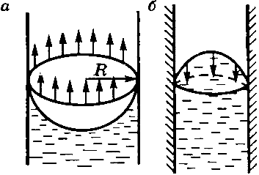

Рис. 1

Силы поверхностного натяжения создают дополнительное (лапласово) давление под искривленной поверхностью жидкости.

Если поместить узкую трубку (капилляр) одним концом в жидкость, налитую в широкий сосуд, то вследствие наличия силы лапласова давления жидкость в капилляре поднимается (если жидкость смачивающая) или опускается (если жидкость несмачивающая) (рис. 2, а, б), так как под плоской поверхностью жидкости в широком сосуде избыточного давления нет.

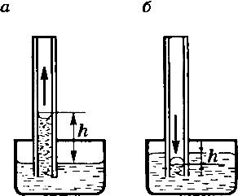

Рис. 2

Явления изменения высоты уровня жидкости в капиллярах по сравнению с уровнем жидкости в широких сосудах называются капиллярными явлениями.

Жидкость в капилляре поднимается или опускается на такую высоту h, при которой сила гидростатического давления столба жидкости уравновешивается силой избыточного давления, т.е.

**http://tepka.ru/fizika/7.20.016.gif**

Откуда

http://tepka.ru/fizika/7.20.017.gif.

Если смачивание не полное http://tepka.ru/fizika/7.20.018.gif, то, как показывают расчеты,

http://tepka.ru/fizika/7.20.019.gif.

Капиллярные явления весьма распространены. Поднятие воды в почве, система кровеносных сосудов в легких, корневая система у растений, фитиль и промокательная бумага — капиллярные системы.

**Порядок выполнения работы**

Полосками фильтрованной бумаги и хлопчатобумажной ткани одновременно прикоснитесь к поверхности подкрашенной воды в стакане, наблюдая поднятие воды в полосках

Как только прекратиться подъем воды, полоски выньте и измерьте линейкой высоты $h_{1} и h_{2}$ поднятия в них воды.

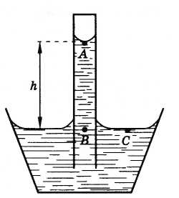

Абсолютные погрешности измерения $∆h_{1}=∆h_{2}=2$ мм

Рассчитайте диаметр капилляров по формуле

$$D_{1}=\frac{4σ}{ρgh_{1}} и D_{2}=\frac{4σ}{ρgh_{2}}$$

Для воды

$$σ±∆σ=(7,3±0,05)∙{10}^{-2}\frac{Н}{м}$$

Рассчитайте абсолютные погрешности $∆D_{1} и ∆D_{2}$

$$∆D_{1}=D_{1}∙\left(\frac{∆σ}{σ}+\frac{∆h_{1}}{h_{1}}\right)$$

$$∆D_{2}=D_{2}∙\left(\frac{∆σ}{σ}+\frac{∆h_{2}}{h_{2}}\right)$$

Результаты занесите в таблицу. Формат таблицы разработайте самостоятельно.

Сделать вывод по цели работы

**Лабораторная работа**

**Определение коэффициента поверхностного натяжения жидкости**

**Цель работы**: экспериментально определить коэффициент поверхностного натяжения методом отрыва капель

**Оборудование**: весы учебные, разновес, капилляр, линейка, стакан химический, стакан с водой.

**Теоретическое обоснование**

Из курса механики известно, что начиная от атома всякая система, включая галактики, при равновесии находится в таком состоянии (из всех возможных), при котором запас её потенциальной энергии минимальный. Применительно к поверхности жидкости это означает, что данная поверхность должна сокращаться (если возможно) до минимума, тогда запас потенциальной энергии поверхностного слоя станет наименьшим. Это сокращение вызывается молекулярными силами, действующими вдоль поверхности жидкости. Они называются *силами поверхностного натяжения*. Наличием силы поверхностного натяжения и объясняется сокращение плёнки в вышеописанных опытах. Сила поверхностного натяжения, сокращая поверхностный слой, придаёт капле жидкости форму шара, вызывает слипание намоченных водой волос, слипание мокрого песка. Вектор силы поверхностного натяжения F направлен перпендикулярно к любому элементу длины линии, ограничивающей поверхность жидкости, и касательно к этой поверхности. В случае, если поверхность жидкости плоская, то вектор силы поверхностного натяжения лежит в плоскости поверхности жидкости.

*Величина, характеризующая свойство поверхности жидкости сокращаться и измеряемая силой поверхностного натяжения, действующей на единицу длины линии на поверхности жидкости, называется коэффициентом поверхностного натяжения* [8].Если обозначить длину границы поверхности жидкости *l*, силу поверхностного натяжения одной плёнки, действующей на этой границе, - F, то коэффициент поверхностного натяжения будет

http://studyport.ru/data/Exact_Science/Image862.gif. (1)

Коэффициент поверхностного натяжения имеет наименование *н/м.* С повышением температуры коэффициент поверхностного натяжения чистых жидкостей уменьшается.

**Порядок выполнения работы**

С помощью линейки измерить внутренний диаметр капилляра $d$

Налить в пустой стакан немного воды(n=100 капель) и с помощью весов определить массу воды в стакане М

По формуле вычислить коэффициент поверхностного натяжения воды

$$σ=\frac{M∙g}{n∙πd}$$

Вычислите границы $M_{min} и M_{max}$ ($∆М=0,001кг)$

$$M_{min}=M-∆M$$

$$M_{max}=M+∆M$$

Вычислите границы $d_{min}=d-∆d$

$d_{max}=d+∆d$; $∆d=0,5мм$

Пользуясь методом оценки погрешности косвенных измерений, найдите

$$σ_{max}=\frac{M_{max}g}{nπd_{min}} и σ_{min}=\frac{M_{max}g}{nπd_{max}}$$

Найдите среднее значение и абсолютную погрешность измерения:

$$σ_{ср}=\frac{σ_{max}+σ_{min}}{2}$$

$$∆σ=\frac{σ_{max}-σ_{min}}{2}$$

Определите относительную погрешность измерения

$$ε_{σ}=\frac{∆σ}{σ_{ср}}∙100\%$$

Результаты занесите в таблицу, формат таблицы разработайте самостоятельно

Сделать вывод по цели работы

**Тема 7: Основы термодинамики**

**Лабораторная работа**

**Определение удельной теплоемкости вещества**

**Цель работы**: экспериментальным путем определить удельную теплоемкость данного вещества.

**Оборудование**: весы с разновесами, термометр, калориметр, металлический цилиндр

**Теоретическое обоснование**

|  |  |
| --- | --- |
| Теплопередача (теплообмен) - процесс изменения внутренней энергии без совершения работы. |  |
| Количественная характеристика - количество теплоты - часть изменения внутренней энергии, происходящего в процессе теплопередачи. Обозначается Q. Единицы измерения: Дж, кал (калория). 1 кал = 4,19 Дж.  Изменение температуры. **Q = cm(Т2-Т1) = cmΔТ**.  Величина с наз. удельной теплоемкостью. Она характеризует тепловые свойства вещества по его способности к изменению температуры. Удельная теплоемкость показывает на сколько изменяется внутренняя энергия 1 кг данного вещества при изменении его температуры на 1 К. Единица измерения **Дж/кг.К**.  **Q=CΔT**.  Величина С называется теплоемкостью тела. **С=сm**.  **Q = cνmΔT**.  Величина cν называется молярной теплоемкостью (теплоемкость 1 моля вещества). | **1 кал = 4,19 Дж** |

**Порядок выполнения работы**  
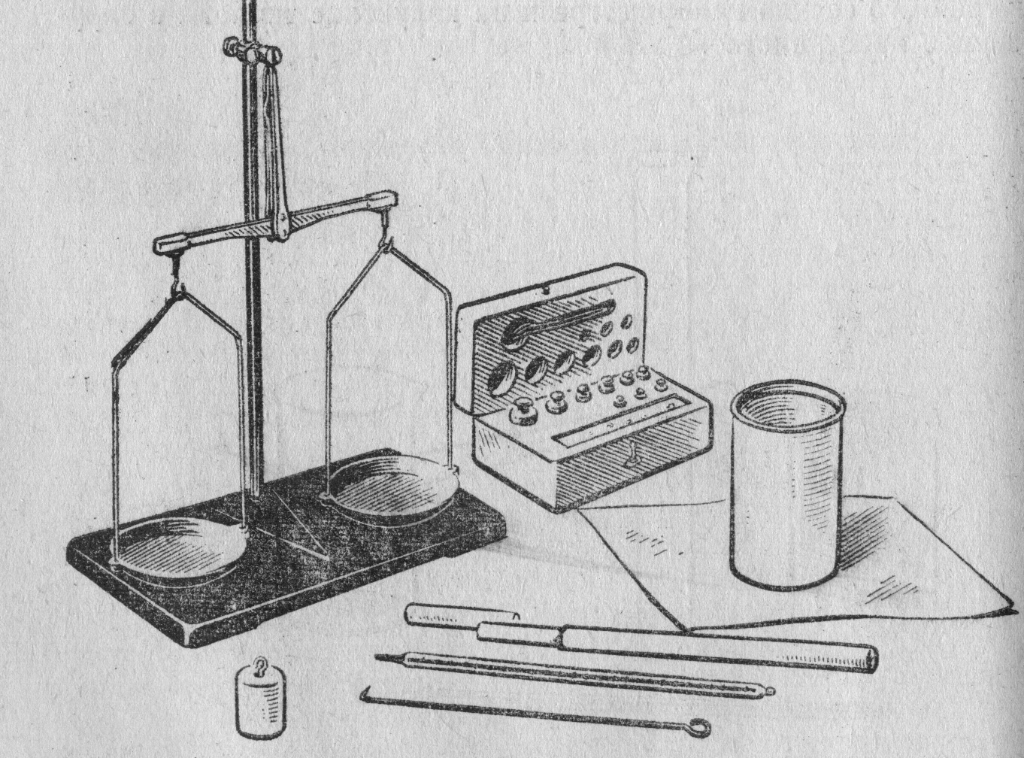1. Взвесьте внутренний алюминиевый сосуд калориметра. Налейте в него воды, примерно до половины сосуда и вновь взвесьте, чтобы определить массу воды в сосуде. Измерьте начальную температуру воды в сосуде.  
  
Из общего для всего класса сосуда с кипящей водой, аккуратно, чтобы не обжечь руку, достаньте проволочным крючком металлический цилиндр и опустите его в калориметр.  
  
2. Следите за повышением температуры воды в калориметре. Когда температура достигнет максимального значения и перестанет повышаться, запишите ее значение в таблицу.

температуру воды в сосуде.  
3. Из уравнения теплового баланса: *c1m1(T-t1)+c2m2(T-t1)=cm(t2-T)* вычислите удельную теплоемкость вещества, из которого изготовлен цилиндр.  
  
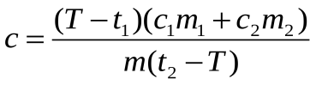  
  
m1 – масса алюминиевого сосуда;  
c1 – удельная теплоемкость алюминия;  
m2 - масса воды;  
с2 - удельная теплоемкость воды;  
t1 - начальная температура воды  
m-масса цилиндра;  
t2 - начальная температура цилиндра;  
Т- общая температура  
  
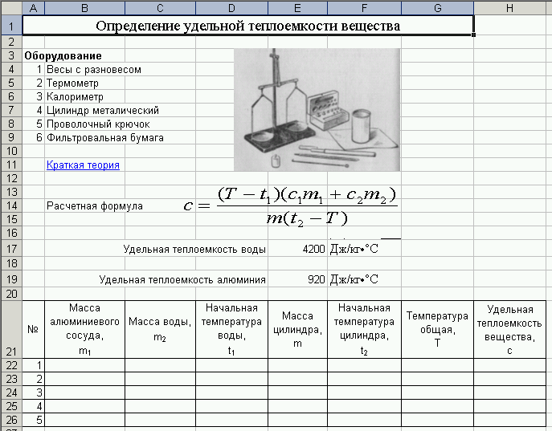  
4. Сделать вывод по цели работы

**Тема 8. Электрическое поле**

**Лабораторная работа**

**Измерение электроемкости конденсатора**

**Цель работы**: изучить устройство плоского конденсатора и рассчитать его электроемкость.

**Оборудование**: пластинки металлические(2 шт.), пластинка стеклянная, линейка.

**Теоретическое обоснование**

|  |  |
| --- | --- |
| **Электрическая емкость. Конденсаторы.** | |
| **Электрической емкостью проводника наз. отношение заряда проводника к его потенциалу: Электрической емкостью проводника наз. отношение заряда проводника к его потенциалу.** | **Электрической емкостью проводника наз. отношение заряда проводника к его потенциалу** |
| Емкость определяется геометрической формой, размерами проводника и свойствами среды (от материала проводника не зависит). Чем больше емкость проводника, тем меньше меняется потенциал при изменении заряда. | Емкость шара в СИ:  Емкость шара в СИ  - |
| **Единицы емкости.**  Емкостью **1Ф** (фарад) обладает такой проводник, у которого потенциал возрастает на **1 В** при сообщении ему заряда в **1 Кл**.  Емкостью **1Ф**  обладал бы уединенный шар, радиус которого был бы равен 13 радиусам Солнца.  Емкость Земли  **700 мкФ**  Если проводник не уединенный, то потенциалы складываются по правилу суперпозиции и емкость проводника меняется. | **Единицы емкости**  **1 мкФ=10-6Ф**  **1нФ=10-9Ф**  **1пФ=10-12Ф** |
| **Конденсаторы** (condensare - сгущение) **.**  Можно создать систему проводников, емкость которой не зависит от окружающих тел. Первые конденсаторы - лейденская банка (Мушенбрук, сер. XVII в.). |  |
| **Конденсатор представляет собой систему из двух проводников, разделенных слоем диэлектрика, толщина которого мала по сравнению с размерами проводников.**  Проводники наз.  **обкладками**  конденсатора. Если заряды пластин конденсатора одинаковы по модулю и противоположны по знаку, то  **под зарядом конденсатора понимают абсолютное значение заряда одной из его обкладок.** | Конденсатор представляет собой систему из двух проводников, разделенных слоем диэлектрика, толщина которого мала по сравнению с размерами проводников.  под зарядом конденсатора понимают абсолютное значение заряда одной из его обкладок. |
| **Электроемкостью конденсатора называют отношение заряда конденсатора к разности потенциалов между обкладками: Электроемкостью конденсатора называют отношение заряда конденсатора к разности потенциалов между обкладками.** | **Электроемкостью конденсатора называют отношение заряда конденсатора к разности потенциалов между обкладками** |
| **Емкость плоского конденсатора.**  Емкость плоского конденсатора, т.о. емкость плоского конденсатора зависит только от его размеров, формы и диэлектрической проницаемости. Для создания конденсатора большой емкости необходимо увеличить площадь пластин и уменьшить толщину слоя диэлектрика. | **Емкость плоского конденсатора** |

**Порядок выполнения работы**

Собрать из двух металлических пластин и одной стеклянной плоский конденсатор.

Измерьте длину а и ширину b металлической пластины линейкой:

а =

b =

Рассчитайте площадь пластин

$$S=a∙b$$

Вычислите абсолютную погрешность площади пластин

$$∆S=\frac{∆a}{a}+\frac{∆b}{b}$$

$$∆a=∆b=1мм$$

Измерьте толщину стеклянной пластины d.

$$∆d=0,1 мм$$

Рассчитайте электроемкость плоского конденсатора:

$$C=\frac{ε∙ε_{0}∙s}{d}$$

Вычислите относительную погрешность косвенного измерения электроемкости:

$$\frac{∆C}{C}=\frac{∆a}{a}+\frac{∆b}{b}+\frac{∆S}{S}$$

Найдите абсолютную погрешность измерения электроемкости $∆С=$

Оформить таблицу:

|  |  |  |  |  |  |
| --- | --- | --- | --- | --- | --- |
| Длина пластины | Ширина пластины | Площадь пластины | Абс.погр-ть площади | Отн.  погр-ть | Абсол. погрешность |
| $$a,м$$ | $$b,м$$ | $$S,м^{2}$$ | $$∆S,м^{2}$$ | $$\frac{∆С}{С}$$ | $$∆С,Ф$$ |
|  |  |  |  |  |  |
| Толщина пластины | Диэлек.  Прон-ть | Электроемкость | Отн.  Погр-ть | Абсол. погрешность | |
|  |  |  |  |  | |
|  |  |  |  |  | |

10. Сделать вывод по цели работы

**Тема 9. Законы постоянного тока**

**Лабораторная работа**

**Определение удельного сопротивления металла**

**Цель работы**: научиться определять удельное сопротивление металла

**Оборудование**: вольтметр, амперметр, реохорд, источник тока, реостат, ключ, провода

**Теоретическое обоснование**

Основная электрическая характеристика проводника- сопротивление. От этой величины зависит сила тока в проводнике при заданном напряжении. Сопротивление проводника представляет собой как бы меру противодействия проводника установлению в нем электрического тока. С помощью закона Ома

$$U=I*R$$

Можно определить сопротивление проводника

$$R=\frac{U}{I}$$

Для этого нужно изменить напряжение и силу тока.

Сопротивление зависит от материала проводника и его геометрических размеров. Сопротивление проводника длинной l, с постоянной площадью поперечного сечения S равно:

$$R= \frac{p}{l}*S$$

Где $p$- величина, зависящая от рода веществ и его состояния (от температуры в первую очередь). Величину $p$ называют удельным сопротивлением проводника. Удельное сопротивление численно равно сопротивлению проводника, имеющего форму куба с ребром 1м, если ток направлен вдоль нормали к двум противоположным граням куба.

Единицу сопротивления проводники устанавливают на основе закона Ома. Проводник имеет сопротивление 1 Ом, если при разности потенциалов 1 В сила тока в нем 1 А.

Единицей удельного сопротивления является 1 Ом*м. Удельное сопротивление металлов мало.

**Порядок выполнения работы**

Собрать цепь по схеме

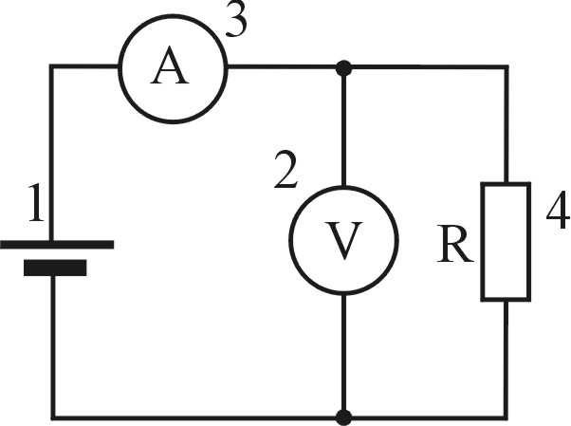

Определить с помощью амперметра силу тока в цепи, с помощью вольтметра - напряжение в цепи

Вычислить сопротивление по формуле: $R=\frac{U}{I}$

Измерить длину $l$ и диаметр проволоки на реохорде $d$

Вычислить площадь сечения проволоки

$$S=\frac{πd^{2}}{4}$$

Вычислить по формуле удельное сопротивление проволоки

$$ρ_{уд}=\frac{Rl}{S}$$

Данные занесите в таблицу

|  |  |  |  |  |  |  |
| --- | --- | --- | --- | --- | --- | --- |
| Напряжение | Сила тока | Сопротивление | Длина проводника | Диаметр сечения проводника | Площадь поперечного сечения | Удел.сопротивление |
| $$U,В$$ | I,А | $$R, Ом$$ | $$l,м$$ | $$d,м$$ | $$S,м^{2}$$ | $$ρ_{уд},$$ $$Ом∙м$$ |
|  |  |  |  |  |  |  |

Сравнить полученный результат с табличным и определить из какого материала сделана проволока на реохорде.

Сделать вывод по цели работы

**Лабораторная работа**

**Проверка законов последовательного соединения резисторов**

**Цель работы**: проверить справедливость законов последовательного соединения проводников:

$$I_{общ}=I_{1}=I_{2};$$

$$U_{общ}=U_{1}+U_{2};$$

$$R_{общ}=R_{1}+R_{2}$$

**Оборудование**: источник тока, ключ, амперметр, вольтметр, 2 резистора, провода

**Теоретическое обоснование**

Последовательно соединение проводников. При последовательном соединении электрическая цепь не имеет разветвлений. Все проводники включают в цепь поочередно друг за другом. На рисунке показано последовательное соединение двух проводников 1 и 2, имеющих сопротивление R1  и R2.

1 I 2

U1 U2

Сила тока в обоих проводниках одинакова, т.е. $I_{1 }= I_{2}= I_{об}$

Напряжение на концах рассматриваемого участка цепи складывается из напряжений на первом и втором проводниках:

$$U_{1}+U_{2}=U_{об}$$

**Порядок выполнения работы**

Собрать цепь по схеме



Определить с помощью амперметра силу тока в цепи ${ I}_{общ},{ I}_{1}, I_{2}$

Измерить с помощью вольтметра напряжение на первом резисторе $U_{1}$, затем на втором - $U_{2}$ и общее на двух резисторах $U_{общ}$

Вычислить по формулам сопротивления резисторов и их общее сопротивление:

$$R_{1}=\frac{U_{1}}{I_{1}}; R_{2}=\frac{U_{2}}{I_{2}}; R_{общ}=\frac{U_{общ}}{I_{общ}}; R_{общ}=R_{1}+R_{2}$$

Результаты измерений и вычислений занести в таблицу:

Сделать вывод по цели работы

**Лабораторная работа**

**Проверка законов параллельного соединения резисторов**

**Цель работы**: проверить справедливость законов параллельного соединения проводников:

$$I_{1}+I_{2}=I_{общ}$$

$$U_{1}=U_{2}=U_{общ}$$

$$R_{общ}=\frac{R_{1}∙R_{2}}{R_{1}+R_{2}}$$

**Оборудование**: источник тока, ключ, амперметр, вольтметр, 2 резистора, провода

**Теоретическое обоснование**

Параллельное соединение проводников.

На показано параллельное соединение двух проводников 1 и 2 с сопротивлениями $R_{1}$ и $R_{2}$.

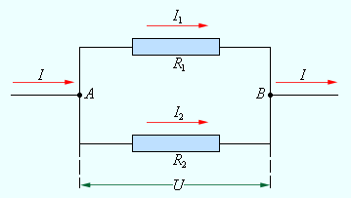

Так как в точке А – разветвлении проводников ( такую точку называют узлом) – электрический заряд не накаливается, то заряд поступающих в единицу времени в узел, равен заряду, уходящему из узла за это же время. Следовательно,

$$I_{1}+I_{2}=I;$$

$U_{1}+U_{2}=U;$ применяя закон Ома можно доказать , что

$$R_{общ}=\frac{R_{1}∙R_{2}}{R_{1}∙R_{2}}$$

**Порядок выполнения работы**

Собрать цепь по схеме



Определить с помощью вольтметра напряжение в цепи ${ U}_{1}, U_{2}, U_{общ}$

Измерить с помощью амперметра силу тока на первом резисторе $I_{1},$ затем на втором - $I_{2}$ и общую на двух резисторах $I_{ощ}$

Вычислить по формулам сопротивления резисторов и их общее сопротивление:

$$R_{1}=\frac{U_{1}}{I_{1}}; R_{2}=\frac{U_{2}}{I_{2}}; R_{общ}=\frac{U_{общ}}{I_{общ}}; R_{общ}=\frac{R_{1}∙R_{2}}{R_{1}+R_{2}}$$

Результаты измерений и вычислений занести в таблицу

|  |  |  |  |  |
| --- | --- | --- | --- | --- |
| Сила тока 1 резистора | Сила тока 2 резистора | Общая сила тока | Напряжение 1 резистора | Напряжение 2 резистора |
| $$I_{1},A$$ | $$I_{2},А$$ | $$I_{общ},А$$ | $$U_{1}В$$ | $$U_{2},В$$ |
|  |  |  |  |  |
| Общее напряжение | Сопротивление 1 резистора | Сопротивление 2 резистора | Общее сопротивление | |
| $$U_{общ},В$$ | $$R_{1},Ом$$ | $$R_{2},Ом$$ | $$R_{общ},Ом$$ | |
|  |  |  |  | |

Сделать вывод по цели работы

**Лабораторная работа**

**Снятие вольт-амперной характеристики металла**

**Цель работы**: научиться снимать вольт-амперную характеристику металла и определять по графику сопротивление проводника

**Оборудование**: резистор, амперметр, вольтметр, источник тока, реостат, ключ, провода

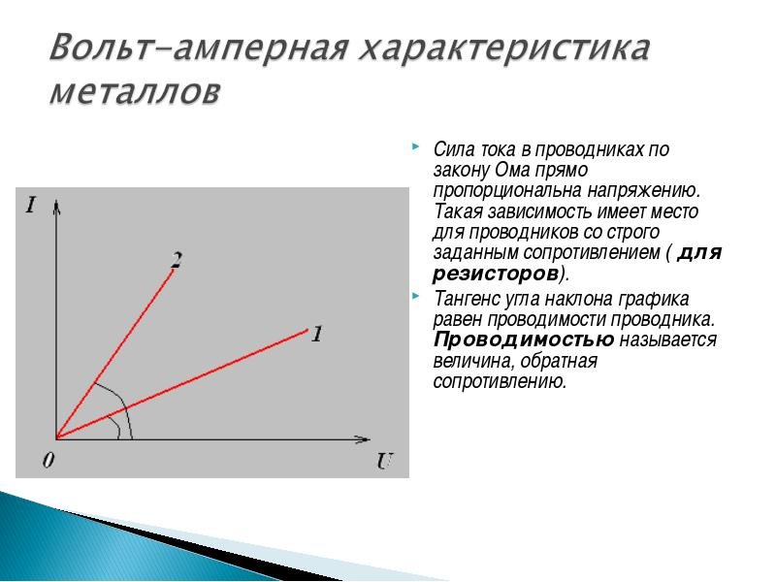

**Порядок выполнения работы**

Собрать цепь по схеме

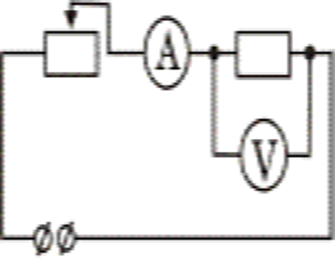

Передвигая ползунок реостата, измерить 3 раза напряжение и силу тока на резистор

Результаты занести в таблицу

|  |  |  |  |
| --- | --- | --- | --- |
| $$I,А$$ |  |  |  |
| $$U,В$$ |  |  |  |

Построить график зависимости силы тока от напряжения (ВАХ)

Определите по графику сопротивление проводника

Определить относительную погрешность

$$ε=\frac{∆U}{U}+\frac{∆I}{I}$$

Определить абсолютную погрешность

$$∆R=ε∙R$$

$$∆U=0,2В$$

$$∆I=0,1А$$

Сделать вывод по цели работы

**Лабораторная работа**

**Измерение ЭДС и внутреннего сопротивления**

**Цель работы**: научиться определять ЭДС источника тока и вычислять внутреннее сопротивление источника тока из закона Ома для полной цепи

**Оборудование**: источник тока, амперметр, вольтметр, ключ, реостат, провода

**Теоретическое обоснование**

Вы уже знаете, что для поддержания в цепи электрического тока в течение длительного времени необходим источник, внутри которого непрерывно происходило бы разделение электрического зарядов.

Силы, в результате действия которых в источник проходит разделение зарядов, принято называть сторонними силами.

Обозначим работу сторонних сил по отделению положительных зарядов от отрицательных через $А_{стор}$. Очевидно, что работа сторонних сил пропорциональна разделенным зарядам $А_{стор=ε∙g}$, где ε электродвижущая сила (ЭДС).

Электродвижущая сила выражается в вольтах, ЭДС численно равно работе при перемещении единичного положительного заряда, а не силе в обычном положении.

Любая замкнутая электрическая цепь состоит из внешнего и внутреннего участков. Электрические заряды, проходя, по замкнутой цепи, встречают сопротивление не только на внешнем, но и на внутреннем участке.

На внешнем участке цепи и на внутреннем участке, т.е электродвижущая сила источника равна сумме напряжений на внешнем и внутреннем участках цепи.

$ε=I∙R+I∙r$*; $I=\frac{ε}{R+r}$*

**Порядок выполнения работы**

Собрать цепь по схеме



Измерить напряжение на полюсах источника тока при разомкнутой цепи (вольтметр покажет ЭДС источника тока)

Измерить напряжение и силу тока при замкнутой цепи

Рассчитать внутреннее сопротивление источника тока, используя формулу

$$r=\frac{ε-U}{I}$$

Сделать вывод по цели работы

**Тема 11. Магнитное поле и электромагнитная индукция**

**Практическая работа**

**Наблюдение действия магнитного поля на проводник с током**

**Цель рабо**ты: проверить экспериментальным путем воздействия магнита на движение тока

**Оборудование**: дугообразный магнит, миллиамперметр, катушка-виток, провода

**Теоретическое обоснование**

Сила, с которой магнитное поле действует на проводник с током, называется **силой Ампера**.  
   Французский физик А. М. [Ампер](http://school.xvatit.com/index.php?title=%D0%9C%D0%BE%D0%B4%D1%83%D0%BB%D1%8C_%D0%B2%D0%B5%D0%BA%D1%82%D0%BE%D1%80%D0%B0_%D0%BC%D0%B0%D0%B3%D0%BD%D0%B8%D1%82%D0%BD%D0%BE%D0%B9_%D0%B8%D0%BD%D0%B4%D1%83%D0%BA%D1%86%D0%B8%D0%B8._%D0%A1%D0%B8%D0%BB%D0%B0_%D0%90%D0%BC%D0%BF%D0%B5%D1%80%D0%B0) был первым, кто обнаружил действие магнитного поля на проводник с током. Правда, источником магнитного поля в его опытах был не магнит, а другой проводник с током. Помещая проводники с током рядом друг с другом, он обнаружил **магнитное взаимодействие токов** (рис. 67) - *притяжение параллельных токов и отталкивание антипараллельных* (т. е. текущих в противоположных направлениях). В опытах Ампера магнитное поле первого проводника действовало на второй проводник, а магнитное поле второго проводника - на первый. В случае параллельных токов силы Ампера оказывались направленными навстречу друг другу и проводники притягивались; в случае антипараллельных токов силы Ампера изменяли свое направление и проводники отталкивались друг от друга.

[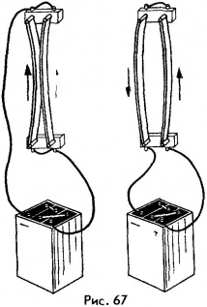](http://school.xvatit.com/index.php?title=%D0%A4%D0%B0%D0%B9%D0%BB:F67.jpg)

   Направление силы Ампера можно определить с помощью **правила левой руки**:  
   ***если расположить левую ладонь руки так, чтобы четыре вытянутых пальца указывали направление тока в*** [***проводнике***](http://school.xvatit.com/index.php?title=%D0%9F%D1%80%D0%BE%D0%B2%D0%BE%D0%B4%D0%BD%D0%B8%D0%BA%D0%B8_%D0%B2_%D1%8D%D0%BB%D0%B5%D0%BA%D1%82%D1%80%D0%BE%D1%81%D1%82%D0%B0%D1%82%D0%B8%D1%87%D0%B5%D1%81%D0%BA%D0%BE%D0%BC_%D0%BF%D0%BE%D0%BB%D0%B5)***, а силовые линии магнитного поля входили в ладонь, то отставленный большой палец укажет направление силы, действующей на проводник с током*** (рис. 68).

[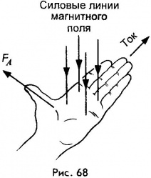](http://school.xvatit.com/index.php?title=%D0%A4%D0%B0%D0%B9%D0%BB:F68.jpg)

   Эта сила (сила Ампера) всегда перпендикулярна проводнику, а также силовым линиям магнитного поля, в котором этот проводник находится.  
   Сила Ампера действует не при любой ориентации проводника. Если проводник с током расположить вдоль силовых линий [магнитного поля](http://school.xvatit.com/index.php?title=%D0%AD%D0%BD%D0%B5%D1%80%D0%B3%D0%B8%D1%8F_%D0%BC%D0%B0%D0%B3%D0%BD%D0%B8%D1%82%D0%BD%D0%BE%D0%B3%D0%BE_%D0%BF%D0%BE%D0%BB%D1%8F_%D1%82%D0%BE%D0%BA%D0%B0), то это поле никакого действия на него не окажет.

**Порядок выполнения работы**

Поднесем к висящему мотку магнит и, замыкая, ключ пронаблюдаем за движением мотка.

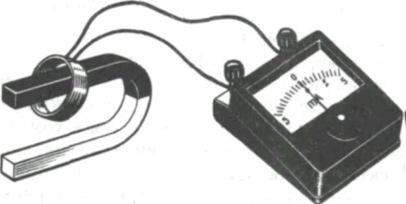

Мы видим, что моток встал прямо и неподвижно. Если мы поменяем полярность магнита, то ток и моток поменяют свои направления.

Вывод:

Ответить на вопросы:

Как возникают магнитные взаимодействия

Что такое магнитное поле, чем оно создается

Свойства магнитного поля.

Действия магнитного поля на рамку с током.

Количественная характеристика магнитного поля.

Что принято за направление вектора магнитной индукции.

Правило буравчика

**Практическая работа**

**Изучение явления электромагнитной индукции**

**Цель работы** - изучить явление электромагнитной индукции.

**Оборудование**: миллиамперметр, катушка-моток, магнит дугообразный, магнит полосовой.

**Теоретическое обоснование**

Индукционный ток в замкнутом контуре возникает при изменении магнитного потока через площадь ,ограниченную контуром. Изменение магнитного потока через контур можно осуществить двумя способами:

1.изменением во времени магнитного поля, в котором находится неподвижный контур ( при вдвигании и выдвигании магнита их катушки )

2. движением этого контура в постоянном магнитном поле (при надевании катушки на магнит )

Индукционный ток в замкнутом контуре возникает при изменении магнитного потока через площадь, ограниченную контуром. Изменение магнитного потока через контур можно осуществить двумя различными способами:

Изменением во времени магнитного поля, в котором находится неподвижный контур (например .а) при вдвигании магнита в катушку или б при выдвигании ;

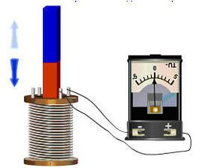

2.движением этого контура (или его частей) в постоянном магнитом поле ( например, при надевании катушки магнит).

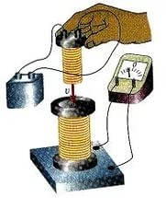

**Порядок выполнения работы**

I.*Выяснение условий возникновения индукционного тока.*

1.Подключите катушку-моток к зажимам миллиамперметра.

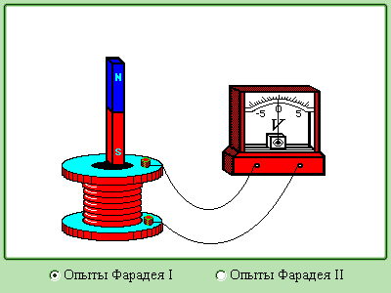

2. Наблюдая за показаниями миллиамперметра, отметьте, возникал ли индукционный ток, если:

в неподвижную катушку вводить магнит,

из неподвижной катушки выводить магнит,

магнит разместить внутри катушки, оставляя неподвижным.

3. Выясните, как изменялся магнитный поток Ф, пронизывающий катушку в каждом случае. Сделайте вывод о том, при каком условии в катушке возникал индукционный ток.

II. *Изучение направления индукционного тока.*

1.О направлении тока в катушке можно судить по тому, в какую сторону от нулевого деления отклоняется стрелка миллиамперметра.

Проверьте, одинаковым ли будет направление индукционного тока, если:

вводить в катушку и удалять магнит северным полюсом;

вводить магнит в катушку магнит северным полюсом и южным полюсом.

2.Выясните, что изменялось в каждом случае. Сделайте вывод о том, от чего зависит направление индукционного тока.

III. *Изучение величины индукционного тока.*

1.Приближайте магнит к неподвижной катушке медленно и с большей скоростью, отмечая, на сколько делений (N1, N2) отклоняется стрелка миллиамперметра.

2. Приближайте магнит к катушке северным полюсом. Отметьте, на сколько делений N1 отклоняется стрелка миллиамперметра.

К северному полюсу дугообразного магнита приставьте северный полюс полосового магнита. Выясните, на сколько делений N2 отклоняется стрелка миллиамперметра при приближении одновременно двух магнитов.

3.Выясните, как изменялся магнитный поток в каждом случае. Сделайте вывод, от чего зависит величина индукционного тока.

Ответьте на вопросы:

1.В катушку из медного провода сначала быстро, затем медленно вдвигают магнит. Одинаковый ли электрический заряд при этом переносится через сечение провода катушки?

2.Возникнет ли индукционный ток в резиновом кольце при введении в него магнита

**Тема 12 Механические колебания и упругие волны**

**Лабораторная работа**

**Изучение законов колебаний математического маятника**

**Цель работы**: научиться определять ускорение свободного падения с помощью математического маятника

**Оборудование**: шарик на нити, штатив с муфтой и кольцом, измерительная лента, часы.

**Теоретическое обоснование**

Математический маятник представляет собой груз, подвешенный на нити, причем размеры груза малы по сравнению с длинной нити.

Период математического маятника можно найти по формуле:

$$T=2π\sqrt{\frac{l}{g}}$$

Пружинный маятник представляет собой груз, прикрепленный к пружине, совершающий колебания в горизонтальном направлении.

Период пружинного маятника находится по формуле: $T=2π\sqrt{\frac{m}{k}}$.

Изучение колебаний груза на пружине.

Цель работы: экспериментально установить факт независимости частоты колебания груза на пружине от амплитуды колебания и проверить справедливость w $=\sqrt{\frac{k}{m}}$

**Порядок выполнения работы**

Воспользовавшись имеющимся оборудованием, измерьте значения величин, необходимых для определения ускорения свободного падения. Для этого установите на краю стола штатив. К кольцу штатива подвесьте шарик на длинной нити. Шарик при этом должен находиться на расстоянии 3—5 см от пола.

Отклоните затем маятник на 5—8 см от положения равновесия и отпустите. Измерьте время t, за которое маятник сделает n = 40 полных колебаний.

Длину нити l измерьте с помощью ленты.

[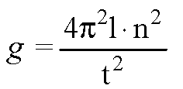](http://5terka.com/images/fiz9gromrodzad/fiz9gromrod-499.png)

Воспользовавшись формулой, вычислите ускорение свободного падения.

Результаты измерений и вычислений занесите в таблицу.

|  |  |  |  |
| --- | --- | --- | --- |
| Количество колебаний | Длина нити | Время колебаний | Ускорение свободного падения |
| n | l, м | t, с | $$g,\frac{м}{с^{2}}$$ |
| 40 |  |  |  |

Определить относительную погрешность по формуле:

$ε=\frac{∆l}{l}+\frac{2∆t}{t}$; $∆t=1c; ∆l=0,5см$

Вычислить относительную погрешность $∆g=g∙ε$

Сделать вывод по цели работы

**Лабораторная работа**

**Определение жесткости пружины**

**Цель работы**:   1) изучение свободных колебаний пружинного маятника;   
2) экспериментальное определение коэффициента жесткости пружины

**Оборудование**: пружина, штатив с зажимом, груз, линейка

**Порядок выполнения работы**

Собрать установку по рисунку  
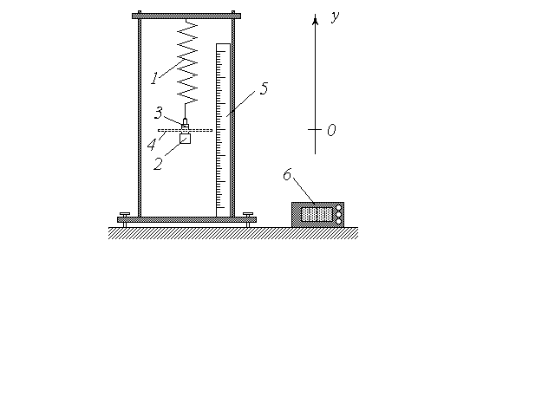

*1* – пружина;  
*2* – груз;  
*3* – навески;  
*4* – съемный диск;  
*5* – линейка;  
*6* – секундомер

Классический пружинный маятник представляет собой подвешенный на пружине *1* жесткостью *k* груз *2* массой *m*. Из-за сравнительно малой силы сопротивления воздуха колебания такого маятника в течение длительного промежутка времени являются практически незатухающими. Их период определяется известной формулой:   
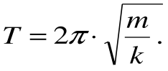  
3. Зная массу груза *m* и период колебаний *Т*, из формулы можно найти коэффициент жесткости пружины  
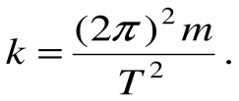  
4. Измерив секундомером время нескольких (*N*) колебаний *t*, их период можно рассчитать как *T = t/N*. С учетом этого выражение принимает вид:  
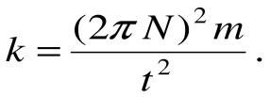  
5. Результаты измерений и вычислений занесите в таблицу

|  |  |  |  |
| --- | --- | --- | --- |
| Масса груза | Время колебаний | Жесткость пружины | № опыта |
| $$m,кг$$ | t, c | $$к, \frac{Н}{м}$$ |
|  |  |  |  |

Сделать вывод по цели работы

**Лабораторная работа**

**Изучение работы и устройства трансформатора**

Цель работы: познакомиться с устройством трансформатора; научиться определять коэффициент трансформации

Оборудование: трансформатор лабораторный разборны

Теоретическое обоснование

Трансформа́тор (от [лат.](https://ru.wikipedia.org/wiki/%D0%9B%D0%B0%D1%82%D0%B8%D0%BD%D1%81%D0%BA%D0%B8%D0%B9_%D1%8F%D0%B7%D1%8B%D0%BA) *transformo* — преобразовывать) — это статическое [электромагнитное](https://ru.wikipedia.org/wiki/%D0%AD%D0%BB%D0%B5%D0%BA%D1%82%D1%80%D0%BE%D0%B4%D0%B8%D0%BD%D0%B0%D0%BC%D0%B8%D0%BA%D0%B0) устройство, имеющее две или более [индуктивно](https://ru.wikipedia.org/wiki/%D0%98%D0%BD%D0%B4%D1%83%D0%BA%D1%82%D0%B8%D0%B2%D0%BD%D0%BE%D1%81%D1%82%D1%8C) связанные обмотки на каком-либо [магнитопроводе](https://ru.wikipedia.org/wiki/%D0%9C%D0%B0%D0%B3%D0%BD%D0%B8%D1%82%D0%BE%D0%BF%D1%80%D0%BE%D0%B2%D0%BE%D0%B4) и предназначенное для преобразования посредством [электромагнитной индукции](https://ru.wikipedia.org/wiki/%D0%AD%D0%BB%D0%B5%D0%BA%D1%82%D1%80%D0%BE%D0%BC%D0%B0%D0%B3%D0%BD%D0%B8%D1%82%D0%BD%D0%B0%D1%8F_%D0%B8%D0%BD%D0%B4%D1%83%D0%BA%D1%86%D0%B8%D1%8F) одной или нескольких систем (напряжений) [переменного тока](https://ru.wikipedia.org/wiki/%D0%9F%D0%B5%D1%80%D0%B5%D0%BC%D0%B5%D0%BD%D0%BD%D1%8B%D0%B9_%D1%82%D0%BE%D0%BA) в одну или несколько других систем (напряжений), без изменения [частоты](https://ru.wikipedia.org/wiki/%D0%A7%D0%B0%D1%81%D1%82%D0%BE%D1%82%D0%B0_%D1%81%D0%B5%D1%82%D0%B8).

Работа трансформатора основана на двух базовых принципах:

Изменяющийся во времени [электрический ток](https://ru.wikipedia.org/wiki/%D0%AD%D0%BB%D0%B5%D0%BA%D1%82%D1%80%D0%B8%D1%87%D0%B5%D1%81%D0%BA%D0%B8%D0%B9_%D1%82%D0%BE%D0%BA) создаёт изменяющееся во времени [магнитное поле](https://ru.wikipedia.org/wiki/%D0%9C%D0%B0%D0%B3%D0%BD%D0%B8%D1%82%D0%BD%D0%BE%D0%B5_%D0%BF%D0%BE%D0%BB%D0%B5) ([электромагнетизм](https://ru.wikipedia.org/wiki/%D0%AD%D0%BB%D0%B5%D0%BA%D1%82%D1%80%D0%BE%D0%BC%D0%B0%D0%B3%D0%BD%D0%B5%D1%82%D0%B8%D0%B7%D0%BC))

Изменение магнитного потока, проходящего через обмотку, создаёт [ЭДС](https://ru.wikipedia.org/wiki/%D0%AD%D0%BB%D0%B5%D0%BA%D1%82%D1%80%D0%BE%D0%B4%D0%B2%D0%B8%D0%B6%D1%83%D1%89%D0%B0%D1%8F_%D1%81%D0%B8%D0%BB%D0%B0) в этой обмотке ([электромагнитная индукция](https://ru.wikipedia.org/wiki/%D0%AD%D0%BB%D0%B5%D0%BA%D1%82%D1%80%D0%BE%D0%BC%D0%B0%D0%B3%D0%BD%D0%B8%D1%82%D0%BD%D0%B0%D1%8F_%D0%B8%D0%BD%D0%B4%D1%83%D0%BA%D1%86%D0%B8%D1%8F))

На одну из обмоток, называемую *первичной обмоткой*, подаётся напряжение от внешнего источника. Протекающий по первичной обмотке переменный ток намагничивания создаёт переменный [магнитный поток](https://ru.wikipedia.org/wiki/%D0%9C%D0%B0%D0%B3%D0%BD%D0%B8%D1%82%D0%BD%D1%8B%D0%B9_%D0%BF%D0%BE%D1%82%D0%BE%D0%BA) в магнитопроводе. В результате [электромагнитной индукции](https://ru.wikipedia.org/wiki/%D0%AD%D0%BB%D0%B5%D0%BA%D1%82%D1%80%D0%BE%D0%BC%D0%B0%D0%B3%D0%BD%D0%B8%D1%82%D0%BD%D0%B0%D1%8F_%D0%B8%D0%BD%D0%B4%D1%83%D0%BA%D1%86%D0%B8%D1%8F), переменный магнитный поток в магнитопроводе создаёт во всех обмотках, в том числе и в первичной, [ЭДС](https://ru.wikipedia.org/wiki/%D0%AD%D0%BB%D0%B5%D0%BA%D1%82%D1%80%D0%BE%D0%B4%D0%B2%D0%B8%D0%B6%D1%83%D1%89%D0%B0%D1%8F_%D1%81%D0%B8%D0%BB%D0%B0) индукции, пропорциональную [первой производной](https://ru.wikipedia.org/wiki/%D0%9F%D1%80%D0%BE%D0%B8%D0%B7%D0%B2%D0%BE%D0%B4%D0%BD%D0%B0%D1%8F_%D1%84%D1%83%D0%BD%D0%BA%D1%86%D0%B8%D0%B8) магнитного потока, при синусоидальном токе сдвинутой на 90° в обратную сторону по отношению к магнитному потоку.

В некоторых трансформаторах, работающих на [высоких](https://ru.wikipedia.org/wiki/%D0%A2%D0%BE%D0%BA%D0%B8_%D0%B2%D1%8B%D1%81%D0%BE%D0%BA%D0%BE%D0%B9_%D1%87%D0%B0%D1%81%D1%82%D0%BE%D1%82%D1%8B) или [сверхвысоких частотах](https://ru.wikipedia.org/wiki/%D0%9C%D0%B8%D0%BA%D1%80%D0%BE%D0%B2%D0%BE%D0%BB%D0%BD%D0%BE%D0%B2%D0%BE%D0%B5_%D0%B8%D0%B7%D0%BB%D1%83%D1%87%D0%B5%D0%BD%D0%B8%D0%B5), магнитопровод может отсутствовать

**Порядок выполнения работы**

Ознакомиться с устройством трансформатора. Ответить на вопросы:

Каково назначение трансформатора

Зарисовать условное обозначение и описать устройство трансформатора

На каком явлении основан принцип действия трансформатора

Что такое коэффициент трансформации

Примеры использования трансформаторов

Запишите напряжение первичной и вторичной обмоток. Вычислите коэффициент трансформации

Ответить на вопросы:

Почему электрическую энергию передают на большие расстояния под высоким напряжением?

Почему высокое напряжение нельзя вводить в жилые дома?

Как повышают и понижают напряжение? Какие приборы при этом используют? На чем основано их действие?

Приведите примеры потребления энергии на производстве, на транспорте, в системах связи, торговле, городском хозяйстве, при создании интеллектуальной продукции, в быту.

Во сколько раз уменьшаются потери на нагревание проводов при повышении напряжения в 100 раз?

Сделать вывод по цели работы

**Тема 14. Природа света. Волновые свойства света**

**Лабораторная работа**

**Измерение показателя преломления стекла**

**Цель работы**: Измерить показатель преломления оргстекла с помощью плоскопараллельной пластины

**Оборудование:** плоскопараллельная стеклянная пластина, линейка,  угольник

**Теоретическое обоснование**

|  |  |
| --- | --- |
| **Преломление** | |
| На границе раздела двух сред падающий световой поток делится на две части: одна часть отражается, другая – преломляется. |  |
| [В. Снелл](http://www.eduspb.com/node/1191) (Снеллиус) до [X. Гюйгенса](http://www.eduspb.com/node/489) и [И. Ньютона](http://www.eduspb.com/node/887) в 1621 г. экспериментально открыл закон преломления света, однако не получил формулу, а выразил его в виде таблиц, т.к. к этому времени в математике еще не были известны функции sin и cos. |  |
| Преломление света подчиняется закону:  Луч падающий и луч преломленный лежат в одной плоскости с перпендикуляром, восставленным в точке падения луча к поверхности раздела двух сред.  Отношение синуса угла падения к синусу угла преломле­ния для двух данных сред есть величина постоянная (для моно­хроматического света). | [Преломление](http://www.eduspb.com/public/img/formula/image001_28.png) |
| Преломление света | Преломление света |
| *Причиной преломления является различие скоростей распространения волн в различных средах.* |  |
| Величина, равная отношению скорости света в вакууме к скорости света в данной среде, называется *абсолютным показателем преломления среды.* Это табличная величина – характеристика данной среды.  абсолютным показателем преломления среды | абсолютным показателем преломления среды |
| Величина, равная отношению скорости света в одной среде к скорости света в другой, называется *относительным показателем преломления второй среды относительно первой.*относительным показателем преломления второй среды относительно первой | относительным показателем преломления второй среды относительно первой |
| **Доказательство закона преломления.**  Распространение падающих и преломленных лучей: ***ММ'****—* граница раздела двух сред.  Лучи**А1А** и **В1В***—* падающие лучи; **α***—* угол падения;.**АС** – волновая поверхность в момент, когда луч **А1А** достигнет границы раздела сред. Воспользовавшись принципом Гюйгенса построим волновую поверхность в тот момент, когда луч **В1В** достигнет границы раздела сред. Построим преломленные лучи **АА2** и **ВВ2**.**β** — угол преломления. **АВ**– общая сторона треугольников **АВС** и **АВD**. Т.к. лучи и волновые поверхности взаимно перпендикулярны, то угол**ABD= α** и угол **BAC=β**. Тогда получим: | [Доказательство закона преломления](http://www.eduspb.com/public/img/formula/image012_10.png) |
| [Доказательство закона преломления](http://www.eduspb.com/public/img/formula/image014_11.png) |  |
| В призме или плоскопараллельной пластине преломление происходит на каждой грани в соответствие с законом преломления света. (Внимание! Не забудьте, что всегда существует отражение. Кроме того, реальный ход лучей зависит и от показателя преломления, и от преломляющего угла – угла при вершине призмы.) | [В призме или плоскопараллельной пластине преломление происходит на каждой грани в соответствие с законом преломления света](http://www.eduspb.com/public/img/formula/image016_9.png)[В призме или плоскопараллельной пластине преломление происходит на каждой грани в соответствие с законом преломления света](http://www.eduspb.com/public/img/formula/image018_10.png) |

**Порядок выполнения работы**

Оформить в тетради рисунок

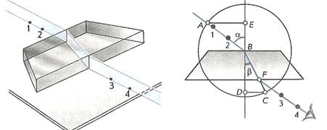

Измерить по рисунку AE и DC.Так как sinα=AE/AB, а sinβ=CD/BC и АВ=ВС, так как это радиусы одной окружности, то формула для определения показателя преломления примет вид $:$

$$n_{пр}=\frac{AE}{DC}$$

Максимальную относительную погрешность ε измерения показателя преломления определяют по формуле:http://www.beluo.ru/u/taranov/Svet/laba4.files/image004.gif

ΔАЕ =ΔDC= 2мм

Максимальная абсолютная погрешность определяется по формуле Δn=nпрε

Результаты измерения, расчеты и погрешности занести в таблицу 1 .

**Таблица 1.**

|  |  |  |  |  |  |  |
| --- | --- | --- | --- | --- | --- | --- |
| **Измерено** | | **Вычислено** | | | | |
| АЕ, мм | DC, мм | nпр | ΔАЕ, мм | ΔDC, мм | ε, % | Δn |
|  |  |  |  |  |  |  |
|  |  |  |  |  |  |  |
|  |  |  |  |  |  |  |

6. С помощью транспортира определить угол

7. Вычислить по формуле:

$$n=\frac{\sin{α}}{\sin{β}}$$

Сравнить значения показателя преломления и сделать вывод по цели работы

**Лабораторная работа**

**Наблюдение интерференции и дифракции света**

**Цель работы:** изучить явление интерференции и дифракции.

**Оборудование:** прибор для наблюдения колец Ньютона, капроновая ткань.

**Теоретическое обоснование**

|  |  |
| --- | --- |
| **Интерференция света** | |
| Явление интерференции свидетельствует о том, что свет — это волна.  ***Интерференцией* световых волн называется сложение двух когерентных волн, вследствие которого наблюдается усиление или ослабление результирующих световых колебаний в различных точках пространства.** |  |
| Волны должны быть **когерентны. Когерентность** - согласованность. В простейшем случае когерентными являются волны одинаковой длины, между которыми существует постоянная разность фаз. |  |
| Все источники света, кроме лазера, некогерентны, однако [Т.Юнг](http://www.eduspb.com/node/1544) впервые пронаблюдал (1802) явление интерференции, разделив волну на две с помощью двойной щели. Свет от точечного монохроматического источника S падал на два небольших отвер­стия на экране. Эти отверстия действуют как два когерентных источника света S1 и S2. Волны от них интерферируют в области перекрытия, проходя разные пути: *ℓ*1 и ℓ2.На экране наблюдается чередование светлых и темных полос. | [Интерференция света](http://www.eduspb.com/public/img/formula/image001_47.png) |
| **Условие максимума.**  Пусть разность хода между двумя точками разность хода между двумя точками,  тогда условие максимума: Условие максимума интерференции  т. е. *на разности хода волн укладывается четное число полуволн* (*k*= 1, 2, 3, ...). | http://www.eduspb.com/public/img/formula/optic/maximum2.png  или  http://www.eduspb.com/public/img/formula/optic/maximum1.png |
| **Условие минимума**  *Пусть разность хода между двумя точками разность хода между двумя точками,*  *тогда условие минимума: условие минимума,*  *т. е. на разности хода волн укладывается нечетное число полуволн (k= 1, 2, 3, ...).* | *условие минимума* |
| **Кольца Ньютона**. Интерференционная карти­на в тонкой прослойке воздуха между стеклянными пластина­ми — кольца Ньютона. Волна 1 — результат отра­жения ее от точки А (граница стекло —воздух). Волна 2 — отражение от плоской пласти­ны (точка В, граница воздух — стекло). Волны когерентны: возникает интерференционная картина в прослойке  воздуха между точками А и В в виде-концентрических колец. Зная радиусы колец, можно вычислить длину волны, используя формулу http://www.eduspb.com/public/img/formula/optic/radius_kltsa_newton.png, где ***r***- радиус кольца, ***R*** — радиус кри­визны выпуклой поверхности линзы. | [Кольца Ньютона](http://www.eduspb.com/public/img/formula/image019_12.png) |

**Порядок выполнения работы**

С помощью стеклянной трубки выдуйте мыльный пузырь и внимательно рассмотрите его. При освещении его белым светом наблюдайте образование цветных интерференционных колец. По мере уменьшения толщины пленки кольца, расширяясь, перемещаются вниз.

Ответьте на вопросы:

Почему мыльные пузыри имеют радужную окраску?

Какую форму имеют радужные полосы?

Почему окраска пузыря все время меняется?

Тщательно протрите две стеклянные пластинки, сложите вместе и сожмите пальцами. Из-за неидеальности формы соприкасающихся поверхностей между пластинками образуются тончайшие воздушные пустоты при отражении света от поверхностей пластин, образующих зазор, возникают яркие радужные полосы – кольцеобразные или неправильной формы. При изменении силы, сжимающей пластинки, изменяются расположение и форма полос. Зарисуйте увиденные вами картинки.

Ответьте на вопросы:

Почему в местах соприкосновения пластин наблюдаются яркие радужные кольцеобразные или неправильной формы полосы?

Почему с изменением нажима изменяются форма и расположение интерференционных полос?

Посмотрите сквозь капроновую ткань на нить горящей лампы. Поворачивая ткань вокруг оси, добейтесь четкой дифракционной картины в виде двух скрещенных под прямым углом дифракционных полос. Зарисуйте наблюдаемый дифракционный крест. Объясните наблюдаемые явления.

Запишите выводы. Укажите, в каких из проделанных вами опытов наблюдалось явление интерференции, а в каких дифракции.

**Лабораторная работа**

**Измерение длины световой волны с помощью дифракционной решетки**

**Цель работы**: экспериментальное определение световой волны с помощью дифракционной решетки.

**Оборудование**: Дифракционная решётка с периодом 1/100 мм или 1/50 мм, экран, линейка, источник света.

**Теоретическое обоснование**

Дифракционная решетка – это оптический прибор, предназначенный для изучения спектра света. В частности, с её помощью можно измерить длины волн, соответствующие различным цветам спектра. Дифракционная решетка представляет собой совокупность большого числа очень узких параллельных щелей одинаковой ширины, разделенных непрозрачными промежутками.

На практике часто используют стеклянные пластинки, на которые нанесены параллельные штрихи. Периодом решетки d называют расстояние между центрами соседних щелей (период указывается на решетке). Если смотреть сквозь решетку и прорезь на источник света, то на черном фоне экрана можно наблюдать по обе стороны от прорези дифракционные спектры. Их наблюдается несколько, но мы будем рассматривать только первый из них по обе стороны от щели.

Расчеты показывают, что длина волны $λ=\frac{d∙h}{l}$

Где l – расстояние от дифракционной решетки до экрана, h – расстояние от щели до максимума света, соответствующего выбранному цвету см. рисунок ниже.

**Порядок выполнения работы**

Соберите измерительную установку, изображенную на рисунке

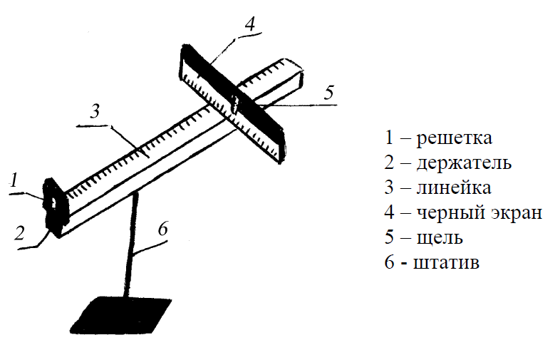

Запишите период решетки $d$

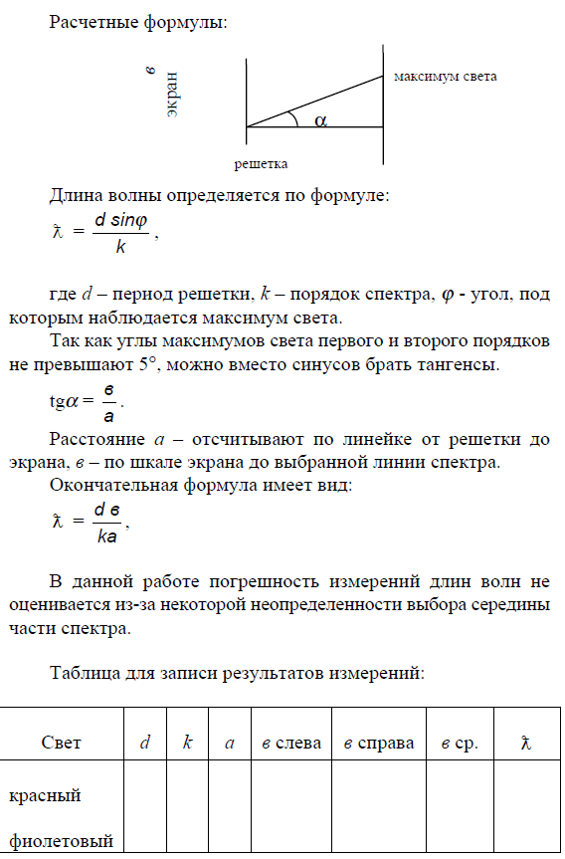

Сделать вывод по цели работы

**Лабораторная работа**

**Наблюдение сплошного и линейчатых спектров**

**Цель работы**: наблюдать сплошной спектр раскаленного металла, линейчатые спектры газов, паров металлов

**Оборудование**: спектроскоп, лампочка на 3,5В, батарейка, реостат на 6 Ом, пробирка с водными парами солей металлов, лампа люминесцентная

**Теоретическое обоснование**

|  |  |
| --- | --- |
| **СПЕКТРЫ** | |
| **Спектры испускания**  **Совокупность частот (или длин волн), которые содержатся в излучении какого-либо вещества, называют*спектром испускания.***Они бывают трех видов. | [Спектры испускания](http://www.eduspb.com/public/img/formula/image001_43.png) |
| ***Сплошной****-*это спектр, содержащий все длины волн определенного диапазона от красного с **λ** ≈ 7,6.10-7  м до фиолетового с **λ** ≈ 4.10-7 м. Сплошной спектр излучают нагретые твердые и жидкие вещества, газы, нагретые под большим давлением. |  |
| ***Линейчатый****-*это спектр, испускаемый газами, парами малой плотности в атомарном состоянии. Состоит из отдельных линий разного цвета (длины волны, частоты), имеющих разные расположения. Каждый атом излучает набор электромагнитных волн определенных частот. Поэтому каждый химический элемент имеет свой спектр | [Линейчатый](http://www.eduspb.com/public/img/formula/image003_36.png) |
| ***Полосатый****—*это спектр, который испускается газом в молекулярном состоянии. |  |
| Линейчатые и полосатые спектры можно получить путем нагрева вещества или пропускания электрического тока. |  |
| **Спектры поглощения**  Спектры поглощения получают, пропуская свет от источника. дающего сплошной спектр, через вещество, атомы которого на­ходятся в невозбужденном, состоянии.  ***Спектр поглощения* — это совокупность частот, поглощаемых данным веществом***.* | [Спектры поглощения](http://www.eduspb.com/public/img/formula/image005_29.png) |
| Согласно закону Кирхгофа **вещество поглощает те линии спектра, которые и испускает**, являясь источником света. |  |

**Порядок выполнения работы**

Наблюдение спектра электрической лампы при различном накале нити

Перед щелью спектроскопа помещают на расстояние нескольких сантиметров лампочку так, чтобы нить ее накала была на высоте щели. Лампочку присоединяют к источнику тока через реостат. Сначала лапочке дают полный накал нити почти до полного погасания. Наблюдать в спектроскоп уменьшение яркости спектра.

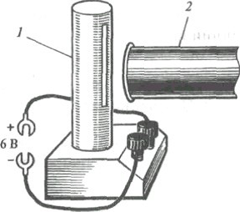

Вывод: как можно судить по виду спектра о температуре тела?

Наблюдение спектров испускания газов и паров металлов

Ионизированные светящиеся газы и пары металлов дают линейчатые спектры.

Наблюдать спектр ртути от люминисцентной лампы

Наблюдение спектров поглощения

Лампочке дают полный накал и наблюдают через колбу напросвет сплошной спектр.

Ответить на вопросы:

Какие вещества излучают сплошной спектр? Какие-линейчатый?

Когда возникает спектр поглощения и чем он отличается от сплошного и линейчатого?

Какова причина разложения белого цвета призмой?

Привести примеры практического использования спектров

**Лабораторная работа**

**Изучение треков заряженных частиц по готовым фотографиям**

**Цель**: установить тождество заряженной частицы по результатам сравнения ее трека с треком протона в камере Вильсона, помещенной в магнитное поле.

**Оборудование**: линейка, карандаш, фотографии треков.

**Теоретическое обоснование**

Работа проводиться с готовой фотографией треков двух заряженных частиц (один принадлежит протону, другой – частице, которую надо идентифицировать). Линий индукции магнитного поля перпендикуляры плоскости фотографий. Начальные скорости обеих частиц одинаковы и перпендикулярны краю фотографий.

Для измерения радиуса кривизны трека вычерчивают две хорды и восстанавливают к ним перпендикуляры из центров хорд (рис.2). Центр окружности лежит на пересечении этих перпендикуляров. Её радиус измеряют линейкой.

**Порядок выполнения работы**

Ознакомьтесь с фотографией треков двух заряженных частиц. (Трек I принадлежит протону, трек II – частице, которую надо идентифицировать).

Перенесите в тетрадь треки частиц с фотографии

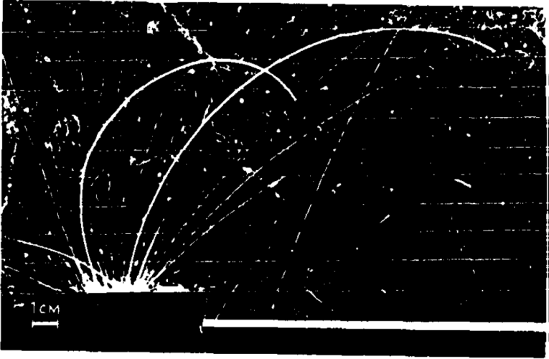

Измерить радиусы кривизны треков, на их начальных участках

Сравните удельные заряды неизвестной частицы и протона. 

Все полученные результаты занесите в таблицу

|  |  |  |
| --- | --- | --- |
| Радиус кривизны | Радиус кривизны | Отношение радиусов кривизны |
| R1, м | R2, м |  |
|  |  |  |

Идентифицировать частицу по результатам измерений.

Запишите вывод.

**Фонд оценочных средств промежуточной аттестации. Критерии оценки результатов промежуточной аттестации по дисциплине**

**Спецификация оценочного средства письменного экзамена**

**1. Назначение**

Спецификацией устанавливаются требования к содержанию и оформлению вариантов письменного экзамена. Письменный экзамен входит в состав комплекса оценочных средств и предназначен для промежуточной аттестации оценки знаний и умений аттестуемых, соответствующих основным показателям оценки результатов подготовки по программе основной профессиональной образовательной программы ОУД 08. Физика

**2. Контингент аттестуемых** - обучающиеся I и II курса БПОУ ВО «ЧМК».

**3. Условия аттестации:** аттестация проводится в форме письменного экзамена по завершению освоения учебного материала по дисциплине

« Физика»

**4. Время аттестации: 240 мин**

Примерное время на выполнение заданий различных частей работы

составляет:

1) для каждого задания с кратким ответом – 5 минут;

2) для каждого задания с развернутым ответом – 17 минут.

**5. План варианта *письменного экзамена*** (соотношение контрольных задач/вопросов с содержанием учебного материала в контексте характера действий аттестуемых)

|  |  |  |  |
| --- | --- | --- | --- |
| Наименование объектов контроля и оценки | Уровень усвоения | Литера категории действия | Количество контрольных задач в билете |
| * **1**. Смысл понятий | *1* | *В* | *1* |
| * **2**. Смысл физических величин | *1* | *П* | *1* |
| * **3**. Смысл физических законов | *1* | *П* | *1* |
| * **4**. Вклад российских и зарубежных ученых, оказавших наибольшее влияние на развитие *физики.* | *1* | *П* | *1* |
| * **1**. Описывать и объяснять физические явления и свойства тел | *2* | *В* | *2* |
| * **2**. Приводить примеры практического использования физических знаний: законов классической, квантовой и релятивисткой механики | *2* | *П*  *С* | *2* |
| * **3.** Применять полученные знания для решения физических задач | *3* | *П*  *С* | *12* |
| * **4**. Измерять ряд физических величин, представляя результаты измерений с учетом их погрешностей | *3* | *П*  *С* | *10* |
| * **5**. Воспринимать и на основе полученных знаний самостоятельно оценивать полученную из различных источников информацию | *2* | *В* | *1* |
| Итого: | | | *31* |

**6. Содержание варианта *оценочного средства***

Письменный экзамен состоит из 3 частей, содержащих 31 задание; обязательной и дополнительной части: обязательная часть содержит 24 задания, дополнительная часть-7 заданий.

Обязательная часть 1 содержит 24 задания. К каждому заданию даётся 4 варианта ответа, из которых только один верный.

Дополнительная часть 2 состоит из 4 заданий (В1–В4), на которые нужно дать краткий ответ на установление соответствия позиций и расчетные задачи, ответ записывается в виде числа.

Часть 3 включает 3 задания ( С1–С3), выполнение которых предполагает написание полного, развёрнутого ответа, включающего необходимые уравнения, расчёты.

Задания дифференцируются по уровню сложности. Обязательная часть включает задания, составляющие необходимый и достаточный минимум усвоения знаний и умений в соответствии с требованиями рабочей программы учебной дисциплины «Физика». Дополнительная часть включает задания более высокого уровня сложности.

Задания письменного экзамена предлагаются в форме тестовой работы.

**7.Система оценивания**

Письменный экзамен оценивается по балльной шкале следующим образом:

Задания 1 -24 - 1балл; задания В1–В4 – 2балла; задания С1–С3 – 3балла.

Оценка «5»(отлично) ставится, если студент набрал 24-25 баллов

Оценка «4»(хорошо) выставляется, если студент набрал 22-23 балла

Оценка«3»(удовлетворительно) выставляется, если студент набрал 19-21 балл

Оценка «2»(неудовлетворительно) выставляется, если студент набрал менее 19 баллов.

1. **Трудоемкость**

|  |  |  |  |
| --- | --- | --- | --- |
| Трудоемкость выполнения\решения, мин (час) | Количество задач\вопросов по типам | | |
| В | П | С |
| 4 | 20 | 7 |
| Одной (го) задачи\вопроса | 5 | 5 | 17 |
| Всего заданий | 4 | 15 | 21 |
| **240 мин** | | |

**9. Перечень используемых нормативных документов**

* + Федерального государственного образовательного стандарта среднего профессионального образования по специальности 15.02.08 «Технология машиностроения»
  + Рабочей программы учебной дисциплины ОУД.08 Физика
  + Образовательной программы по специальности 15.02.08 «Технология машиностроения»
  + Положение о текущем контроле знаний и промежуточной аттестации студентов образовательного учреждения БПОУ ВО « Череповецкий металлургический колледж»

**10. Рекомендуемая литература для разработки оценочных средств и подготовки обучающихся к входному контролю.**

**Основные источники:**

1. Громов С.В., Шаронова Н.В. Физика 10-11 кл.: книга для учителя. - М., 2004.
2. Кабардин О.Ф., Орлов В.А. Экспериментальные задания по физике. 9-11кл.: учебное пособие для учащихся общеобразовательных учреждений.- М., 2001.
3. Лабковский В.Б. 220 задач по физике с решениями: книга для учащихся 10-11кл. общеобразовательных учреждений. М., 2006.
4. Мякишев Г.Я. Физика: учеб. для 10 кл. общеобразоват. учреждений: базовый и профил. уровни / Г.Я. Мякишев, Б.Б. Буховцев , Н.Н Сотский; под ред. В.И. Николаева, Н.А. Парфентьевой. – 17 изд., перераб. и доп. – М.: Просвещение, 2008. – 366 с.
5. Мякишев Г.Я. Физика. 11 класс: учеб. для общеобразоват. учреждений: базовый и профил. уровни / Г.Я. Мякишев, Б.Б. Буховцев, В.М. Чаругин; под ред. В.И. Николаева, Н.А. Парфентьевой. – 17 изд., перераб. и доп. – М.: Просвещение, 2008. - 399 с.
6. Волков В.А. Универсальные поурочные разработки по физике : 10 класс. – М.: Вако, 2007. – 400 с. – (В помощь школьному учителю).
7. Волков В.А. Поурочные разработки по физике: 11 класс. – М.: Вако, 2006. – 464 с. – (В помощь школьному учителю).
8. Рымкевич А.П. Задачник: сборник для учащихся общеобразовательных учреждений. – М., «Дрофа

**11. Задания письменного экзамена**

**Комплект оценочных средств (письменного экзамена)**

**1 вариант**

**Часть 1**

**К каждому из заданий A1–A20 даны 4 варианта ответа, из которых только один правильный. Номер этого ответа выпишите.**

Выберите один верный ответ.

**1.Физическое явление это**:

1) Любое природное явление в окружающем нас мире имеющая множество характеристик и признаков;

2) Описание соотношений в природе, проявляющихся при определенных условиях в эксперименте;

3) Предположение о том, что существует связь между известным и вновь объясняемым явлением;

4) содержит постулаты, определения, гипотезы и законы, объясняющие наблюдаемое явление;

**2. Скоростью называют**:

1) Векторную физическую величину, равную пределу отношения перемещения тела к промежутку времени, за который это перемещение произошло и которая показывает какое перемещение совершает тело за единицу времени.

2) Векторную физическую величину, равную пределу отношения изменения скорости к промежутку времени в течение которого это изменение произошло и которая показывает на какую величину изменяется скорость за единицу времени;

3) Векторную физическую величину, равную произведению массы тела на его скорость и имеющая направление скорости;

4) Скалярную физическую величину, равную произведению проекции силы на ось Х на перемещение по этой оси;

**3. Механической энергией называют**:

1) Способность тел совершать механическую работу, которая численно равна изменению потенциальной энергии, либо кинетической энергии тела ;

2) Сумму кинетических энергий беспорядочного движения всех молекул (или атомов) относительно центра масс тела и потенциальных энергий взаимодействия всех молекул друг с другом;

3) Меру средней кинетической энергии всех молекул данного тела;

4) Энергию хаотичного движения молекул газа пропорциональной абсолютной температуре;

**4. На каком законе основаны движение искусственных спутников земли**:

1) На законе Джоуля - Ленца;

2) На первом законе термодинамики;

3)На законе Всемирного тяготения;  
4) На законах Ома

**5.** За какое время пройдет автомобиль «Жигули» путь 2 км, если его скорость 50 м/с?

1) 50 с

2) 100 с

3) 40 с

4) 25 с

**6.** С каким ускорением двигался при разбеге реактивный самолет массой 60 т, если сила тяги двигателя

90 кН?

1) 1,5 м/с2

2) 2 м/с2

3) 2,5 м/с2

4) 1 м/с2

**7.** Какое время должен работать электродвигатель мощностью 0,25 кВт, чтобы совершить работу 1000 Дж?

1) 25 с

2) 4 с

3) 50 с

4) 40 с

**8.** На какой высоте потенциальная энергия груза массой 2 т равна 10 кДж?

1) 1 м

2) 0,5 м

3) 2 м

4) 1,5 м

**9.** Тело совершает 8 колебаний за 64 с. Найдите период колебаний.

1) 5 с

2) 4 с

3) 10 с

4) 8 с

**10.** По поверхности озера распространяется волна со скоростью 4,2 м/с. Какова частота колебаний бакена, если длина волны 3 м?

1) 2 Гц

2) 1,4 Гц

3) 1,2 Гц

4) 2,5 Гц

**11.** Вычислить массу одной молекулы метана (СН4)?

1) 2,7*10 -26 кг

2) 6,8*10 -26 кг

3) 4,3*10 -26 кг

4) 5,5*10 -26 кг

**12.** Как изменится внутренняя энергия 400 г гелия при увеличении температуры на 20 0С?

1) на 5 кДж

2) на 15 кДж

3) на 35 кДж

4) на 25 кДж

**13.** Какой длины нужно взять провод из нихрома площадью поперечного сечения 0,2 мм2, чтобы изготовить спираль для электрической плитки сопротивлением 80 Ом? Удельное сопротивление нихрома равно 1,1*10-6 Ом*м.

1) 25 м

2) 20 м

3) 14,5 м

4) 10 м

**14.** Какую работу совершает электрический ток в двигателе настольного вентилятора за 30 секунд, если при напряжении 220 В сила тока в двигателе равна 0,1 А?

1) 330 Дж

2) 440 Дж

3) 880 Дж

4) 660 Дж

**15.** Сколько меди выделится на катоде при электролизе раствора CuSO4, если через раствор протечет 100 Кл электричества? Электрохимический эквивалент меди равен 0,329*10-6 кг/Кл.

1) 33*10-6 кг

2) 53*10-6 кг

3) 13*10-6 кг

4) 63*10-6 кг

**16.** Прямолинейный проводник длиной 10 см находится в однородном магнитном поле с индукцией 4 Тл и расположен под углом 300 к вектору магнитной индукции. Чему равна сила, действующая на проводник со стороны магнитного поля, если сила тока в проводнике 3 А?

1) 1,2 Н

2) 0,6 Н

3) 2,4 Н

4) 1 Н

**17.** Чему равна индуктивность проволочной рамки, если при силе тока 2 А в рамке возникает магнитный поток, равный 8 Вб?

1) 4 Гн

2) 0,25 Гн

3) 16 Гн

4) 2 Гн

**18.** Изменение заряда конденсатора в колебательном контуре происходит по закону q =10-4cos10πt (Кл). Чему равна круговая частота электромагнитных колебаний в контуре?

1) 10 Гц

2) 10π Гц

3) 5 Гц

4) π Гц

**19.** Катушка с индуктивностью 0,2 Гн включена в сеть переменного тока с частотой 50 Гц. Чему равно индуктивное сопротивление катушки?

1) 31,4 Ом

2) 6,28 Ом

3) 62,8 Ом

4) 3,14 Ом

**20.**Угол падения луча равен 300. Чему равен угол между падающим и отраженным лучами?

1) 600

2) 300

3) 900

4) 450

**21.** Оптическая сила линзы равна 2 дптр. Чему равно фокусное расстояние этой линзы?

1) 0,5 см

2) 0,5 м

3) 2м

4) 1 м

**22.** Энергия фотона равна 6,4*10-19 Дж. Определите частоту колебаний для этого излучения.

1) 39,7*10 -14 Гц

2) 39,7*1014 Гц

3) 9,7*1014 Гц

4) 9,7*10 -14 Гц

**23.** Сколько протонов содержит изотоп кислорода 816О?

1) 16

2) 8

3) 24

4) 0

**24.** Дописать ядерную реакцию: 36Li + 11H→? +24He

1) 12H

2) 13H

3) 24He

4) 23He

**Часть 2**

|  |
| --- |
| **При выполнении заданий B1–B2 будет некоторое число. Единицы физических величин писать не нужно.** |

**В1.** Чему рана сила трения, если после толчка вагон массой 20 т остановился через 50 с, пройдя расстояние 125 м?

Ответ:_________ Н

**В2.** Колебательный контур состоит из катушки индуктивностью 20 мкГн. Какой емкости конденсатор следует подключить к контуру, чтобы получить колебания с частотой 50 кГц?

Ответ:_________ мкФ.

|  |
| --- |
| **При выполнении заданий B3–B4 к каждому элементу первого столбца подберите соответствующий элемент из второго столбца. Выбранные цифры запишите под соответствующими буквами таблицы. Цифры в ответе могут повторяться.** |

**В3.** Установите соответствие между физической величиной и единицей измерения.

|  |  |
| --- | --- |
| ФИЗИЧЕСКАЯ ВЕЛИЧИНА | ЕДИНИЦЫ ИЗМЕРЕНИЯ |
| А) Индуктивность  Б) Энергия  В) Магнитный поток | 1) Тл  2) Дж  3) Вб  4) Гн  5) Ф |

|  |  |  |
| --- | --- | --- |
| А | Б | В |
|  |  |  |

**В4.** Груз, подвешенный на длинной тонкой нити, совершает гармонические колебания. Как изменятся период колебаний, максимальная кинетическая энергия и частота, если массу груза увеличить в 1,5 раза?

|  |  |
| --- | --- |
| **Физические величины** | **Их изменения** |
| А) период  Б) максимальная кинетическая энергия  В) частота | 1) увеличится  2) уменьшится  3) не изменится |

|  |  |  |
| --- | --- | --- |
| А | Б | В |
|  |  |  |

**Часть 3**

|  |
| --- |
| **Для ответов на задания C1–C3: запишите сначала номер задания (С1, C2или С3), а затем развёрнутый ответ к нему.** |

**С1.** Зависимость скорости от времени при разгоне автомобиля задана формулой υх= 0,8t построить график скорости и найти скорость в конце пятой секунды.

**С2.** Газ в идеальном тепловом двигателе отдает холодильнику 60 % теплоты, полученной от нагревателя. Какова температура нагревателя, если температура холодильника 200 К?

**С3.** Найдите запирающее напряжение для электронов при освещении металла светом с длиной волны 330нм, если красная граница фотоэффекта для металла 620 нм.

**2 вариант**

**Часть 1**

|  |
| --- |
| **К каждому из заданий A1–A20 даны 4 варианта ответа, из которых только один правильный. Номер этого ответа выпишите.** |

1.**Физический закон это**:

1) Любое природное явление в окружающем нас мире имеющая множество характеристик и признаков;

2) Описание соотношений в природе, проявляющихся при определенных условиях в эксперименте;

3) Предположение о том, что существует связь между известным и вновь объясняемым явлением;

4) содержит постулаты, определения, гипотезы и законы, объясняющие наблюдаемое явление;

.2 **Ускорением называют**:

1) Векторную физическую величину, равную пределу отношения перемещения тела к промежутку времени, за который это перемещение произошло и которая показывает какое перемещение совершает тело за единицу времени.

2) Векторную физическую величину, равную пределу отношения изменения скорости к промежутку времени в течение которого это изменение произошло и которая показывает на какую величину изменяется скорость за единицу времени;

3) Векторную физическую величину, равную произведению массы тела на его скорость и имеющая направление скорости;

4) Скалярную физическую величину, равную произведению проекции силы на ось Х на перемещение по этой оси;

**3. Внутренней энергией тела называют**:

1) Способность тел совершать механическую работу, которая численно равна изменению потенциальной энергии, либо кинетической энергии тела ;

2) Сумму кинетических энергий беспорядочного движения всех молекул (или атомов) относительно центра масс тела и потенциальных энергий взаимодействия всех молекул друг с другом;

3) Меру средней кинетической энергии всех молекул данного тела;

4) Энергию хаотичного движения молекул газа пропорциональной абсолютной температуре;

**4 На каком законе основаны Работа электрических нагревателей**::

1) На законе Джоуля - Ленца;

2) На первом законе термодинамики;

3) На законе Всемирного тяготения;  
4) На законах Ома

**5.** В течение 30 с поезд двигался равномерно со скоростью 72 км/ч. Какой путь он прошел за это время?

1) 500 м

2) 600 м

3) 400 м

4) 800 м

**6.** Какую массу имеет мяч, если над действием силы 50 Н он приобретает ускорение 100 м/с2?

1) 0,5 кг

2) 2 кг

3) 2,5 кг

4) 1 кг

**7.** Трактор при пахоте, имея силу тяги 6 кН, двигается со скоростью 1,5 м/с. Какова мощность трактора?

1) 9 Вт

2) 4 Вт

3) 9000 Вт

4) 4000 Вт

**8.** Коэффициент жесткости резинового шнура 1 кН/м. Определить потенциальную энергию шнура, когда его упругое удлинение составляет 6 см.

1) 1,8 Дж

2) 2,5 Дж

3) 3 Дж

4) 4,8 Дж

**9.** Тело совершает 8 колебаний за 40 с. Найдите частоту колебаний.

1) 8 Гц

2) 0,5 Гц

3) 20 Гц

4) 0,2 Гц

**10.** Рассчитайте длину звуковой волны в стали, если частота колебаний равна 4 кГц, а скорость звука- 5км/с.

1) 1,25 м

2) 1,5 м

3) 1 м

4) 2 м

**11.** Какова масса 500 моль углекислого газа?

1) 22 кг

2) 35 кг

3) 42 кг

4) 55 кг

**12.** На сколько изменяется внутренняя энергия гелия массой 200 г при увеличении температуры на 20 0С?

1) на 15,5 кДж

2) на 12,5 кДж

3) на 35,5 кДж

4) на 20,5 кДж

**13.** Алюминиевый провод длиной 10 м имеет сопротивление 28 Ом. Вычислите площадь сечения этого проводника. Удельное сопротивление алюминия равно 2,8*10-8 Ом*м.

1) 2*10-8 м2

2) 4*10-8 м2

3) 1*10-8 м2

4) 10*10-8 м2

**14.** Определите сопротивление электрической лампы, на баллоне которой написано: 100 Вт, 220 В.

1) 330 Ом

2) 484 Ом

3) 880 Ом

4) 220 Ом

**15.** Найти скорость упорядоченного движения электронов в проводе сечением 5 мм2 при силе тока 10 А, если концентрация электронов проводимости 5*1028 м-3.

1) 0,5*10-3 м/с

2) 1,5*10-3 м/с

3) 0,25*10-3 м/с

4) 0,75*10-3 м/с

**16.** Прямолинейный проводник длиной 5 см находится в однородном магнитном поле с индукцией 5 Тл и расположен под углом 300 к вектору магнитной индукции. Чему равна сила, действующая на проводник со стороны магнитного поля, если сила тока в проводнике 2 А?

1) 0,25 Н

2) 0,5 Н

3) 2,5 Н

4) 1,25 Н

**17.** Какой магнитный поток возникает в катушке с индуктивностью 20 мГн при силе тока 10 А?

1) 0,2 Вб

2) 0,02 Вб

3) 2 Вб

4) 20 Вб

**18.** Сила тока меняется с течением времени по закону i =3cos(100πt+ π /3) А. Чему равна начальная фаза колебаний силы тока?

1) 3

2) 100π

3) π /3

4) π

**19.** Каково индуктивное сопротивление катушки с индуктивностью 0,2 Гн при частоте тока 400 Гц?

1) 200 Ом

2) 100 Ом

3) 500 Ом

4) 400 Ом

**20.** Угол между падающим и отраженным лучами составляет 900. Под каким углом к зеркалу падает свет?

1) 900

2) 600

3) 450

4) 300

**21.** Оптическая сила линзы 4 дптр. Найдите её фокусное расстояние.

1) 0,5 м

2) 1 м

3) 0,25 м

4) 2 м

**22.** Определите массу фотона желтого света (λ= 600 нм).

1) 0,37*1035 кг

2) 2,37*10-35 кг

3) 0,37*10-35 кг

4) 2,37*1035 кг

**23.** Сколько электронов содержится в электронной оболочке нейтрального атома, ядро которого содержит 6 протонов и 12 нейтронов?

1) 6

2) 18

3) 12

4) 4

**24.** Дописать ядерную реакцию: ? + 11H→1123Na +24He

1) 1223Mg

2) 1226Mg

3) 1225Mg

4) 1227Mg

**Часть 2**

|  |
| --- |
| **При выполнении заданий B1–B2 будет некоторое число. Единицы физических величин писать не нужно.** |

**В1.** На какую высоту за минуту может поднять 400 м3 воды насос, развивающий мощность 2*103 кВт?

Ответ:_________ м

**В2.** Колебательный контур состоит из конденсатора емкостью 0,4 мкФ и катушки индуктивностью 4 мГн. Определите длину волны, испускаемой этим контуром.

Ответ:_________ м.

|  |
| --- |
| **При выполнении заданий B3–B4 к каждому элементу первого столбца подберите соответствующий элемент из второго столбца. Выбранные цифры запишите под соответствующими буквами таблицы. Цифры в ответе могут повторяться.** |

**В3.** Установите соответствие между физической величиной и единицей измерения.

|  |  |
| --- | --- |
| ФИЗИЧЕСКАЯ ВЕЛИЧИНА | ЕДИНИЦЫ ИЗМЕРЕНИЯ |
| А) Емкость  Б) Вектор магнитной индукции  В) Работа | 1) Тл  2) Дж  3) Вб  4) Гн  5) Ф |

|  |  |  |
| --- | --- | --- |
| А | Б | В |
|  |  |  |

**В4.** Тело двигалось в течение времени t1 со скоростью υ1, а затем в течение времени t2 со скоростью υ2 . Ученик определил среднюю скорость движения как среднюю арифметическую.

|  |  |
| --- | --- |
| **Физические величины** | **Их изменения** |
| А) по какой формуле считал ученик  Б) какова правильная формула  В) при каком соотношении эти формулы будут совпадать | 1) t1 =t2  2) (υ1 +υ2 )/2  3) (υ1 t1 +υ2 t2)/(t1 +t2) |

|  |  |  |
| --- | --- | --- |
| А | Б | В |
|  |  |  |

**Часть 3**

|  |
| --- |
| **Для ответов на задания C1–C3 используйте отдельный лист. Запишите сначала номер задания (С1, C2или С3), а затем развёрнутый ответ к нему.** |

**С1.** Вагонетка массой 200 кг движется с ускорением 4 м/с2. С какой силой рабочий толкает вагонетку, если коэффициент трения равен 0,6? Выразите ответ в килоньютонах.

**С2.** Азот имеет объем 2,5 л при давлении 100 к Па. Рассчитайте, на сколько изменилась внутренняя энергия газа, если при уменьшении его объема в 10 раз давление повысилось в 20 раз.

**С3.** Рассчитайте длину световой волны, которую следует направить на поверхность цезия, чтобы максимальная скорость фотоэлектронов была 2*106 м/с. Красная граница фотоэффекта для цезия равна 690нм. Выразите ответ в нанометрах.

**Задания для внеаудиторной самостоятельной работы студентов**

**Введение**

Выписать из учебника таблицы: абсолютные инструментальные погрешности средств измерения и формулы для нахождения относительной погрешности косвенных измерений.

Решить задачи на определение и вычисление погрешностей

**Раздел 1. Механика с элементами теории относительности**

**Тема 1.1 Кинематика**

Составить план – конспект [1] §19, §20.

Заполнить таблицу: Основные формулы и законы

|  |  |  |
| --- | --- | --- |
| Формула  Закон | Математическая запись | Пояснения (величины и единицы измерения) |

Решить задачи: (1): упр.1 (2,3); упр.3 (2,3); упр.5

**Тема 1.2 Динамика и силы в природе**

Подготовить сообщение о теме «Силы и взаимодействия в природе».

Заполнить таблицу: Основные формулы и законы

|  |  |  |
| --- | --- | --- |
| Формула  Закон | Математическая запись | Пояснения (величины и единицы измерения) |

Решить задачи: (1):упр. 6(2,3,5,7)

**Тема 1.3 Законы сохранения в механике**

Работа с учебником «Успехи в освоении космического пространства» [1],

§ 44.

Доклады: применение реактивного движения, использование рычагов в технике.

Заполнить таблицу: Основные формулы и законы

|  |  |  |
| --- | --- | --- |
| Формула  Закон | Математическая запись | Пояснения (величины и единицы измерения) |

Решить задачи: (1): упр.8(1,2,3,5)

**Раздел 2. Молекулярная физика. Термодинамика**

**Тема 2.1 Основы молекулярно-кинетической теории идеального газа**

Заполнить таблицу «Строение и свойства веществ в различных агрегатных состояниях».

Подготовить доклады по теме «Вклад М.В. Ломоносова в развитие учения о строении вещества».

Заполнить таблицу: Основные формулы и законы

|  |  |  |
| --- | --- | --- |
| Формула  Закон | Математическая запись | Пояснения (величины и единицы измерения) |

Решить задачи: (1): упр.13(6,9,11); упр.12(2,5)

**Тема 2.2 Основы термодинамики**

Подготовить презентации по темам:

1.Виды тепловых двигателей, применение, охрана окружающей среды.

2. Приборы, измеряющие температуру.

3. Современные проблемы теплотехники.

Заполнить таблицу: Основные формулы и законы

|  |  |  |
| --- | --- | --- |
| Формула  Закон | Математическая запись | Пояснения (величины и единицы измерения) |

Решить задачи: (1): упр.15(задачи по выбору)

**Тема 2.3 Агрегатные состояния веществ, фазовые переходы**

Подготовить сообщения по темам (по выбору): «Капиллярные явления в природе, технике». «Значение и учет влажности воздуха». «Роль парообразования и конденсации в природе».

Заполнить таблицу: Основные формулы и законы

|  |  |  |
| --- | --- | --- |
| Формула  Закон | Математическая запись | Пояснения (величины и единицы измерения) |

Презентации: « Деформации в производстве» (по своей специальности)

Решить задачи: (1): упр.14(6,7)

**Раздел 3. Основы электродинамики**

**Тема 3.1 Электрическое поле**

Составить план-конспект, [1], § 94.

Подготовить презентации по темам:

1.Применение электрических свойств проводников и диэлектриков.

2. Применение различных видов конденсаторов.

Заполнить таблицу: Основные формулы и законы

|  |  |  |
| --- | --- | --- |
| Формула  Закон | Математическая запись | Пояснения (величины и единицы измерения) |

Решить задачи: (1): упр.16(2,3), упр.17(1,9), упр.18

**Тема 3.2 Законы постоянного тока**

Выполнить практическую работу «Расчет мощности, силы тока, сопротивления и потребления энергии бытового электроприбора».

Подготовить доклад: Использование закона Кирхгофа.

Заполнить таблицу: Основные формулы и законы

|  |  |  |
| --- | --- | --- |
| Формула  Закон | Математическая запись | Пояснения (величины и единицы измерения) |

Презентация: « Закон Ома для участка цепи и полной цепи»

Решить задачи: (1): упр.19

**Тема 3.3 Электрический ток в различных средах**

Заполнить обобщающую таблицу: «Электрический ток в различных средах».

Подготовить сообщения по темам: «Сверхпроводимость», «Термоэлектричество, применение», « Электричество в природе», « Влияние излучения электронно-лучевых трубок на жизнедеятельность человека»

**Тема 3.4 Магнитное поле. Электромагнитная индукция**

Подготовить сообщения по темам, выделенные курсивом.

Заполнить таблицу: Основные формулы и законы

|  |  |  |
| --- | --- | --- |
| Формула  Закон | Математическая запись | Пояснения (величины и единицы измерения) |

Презентации: « Электромагнитное поле», « Открытие явления электромагнитной индукции»

Решить задачи: (2): упр.1(2,3), упр.2

**Раздел 4. Колебания и волны**

**Тема 4.1 Механические колебания и волны**

Подготовить сообщения по темам: «Ультразвук. Применение», «Механический резонанс и его учет в техники».

Заполнить таблицу: Основные формулы и законы

|  |  |  |
| --- | --- | --- |
| Формула  Закон | Математическая запись | Пояснения (величины и единицы измерения) |

Решить задачи: (2): упр.3(1,2,4)

**Тема 4.2 Электромагнитные колебания и волны**

Подготовить сообщения или презентации по темам (по выбору): «Производство электроэнергии на ГЭС; ТЭС; АЭС», «История развития энергетики г. Череповца и Вологодской области», «Применение электроэнергии. Основные потребители электроэнергии в г. Череповец», «Передача и распределение электроэнергии», «Современные средства связи в России», « Сотовые телефоны и здоровье человека».

Заполнить таблицу: Основные формулы и законы

|  |  |  |
| --- | --- | --- |
| Формула  Закон | Математическая запись | Пояснения (величины и единицы измерения) |

Решить задачи: (2): упр.4

**Тема 4.3 Волновая оптика**

Работа с учебником «Поляроиды их применение в науке и технике» [2], § 73; составить план-конспект [2], § 63-65.

Подготовить доклады: «Виды линз и их применение», « Оптические световые явления в природе»

Заполнить таблицу: Основные формулы и законы

|  |  |  |
| --- | --- | --- |
| Формула  Закон | Математическая запись | Пояснения (величины и единицы измерения) |

Решить задачи: (2): упр.8(8,9,10,13,14), упр.9(1,6,7)

**Раздел 5. Квантовая физика**

**Тема 5.1 Квантовая оптика**

Решить задачи [2], упражнение 12.

Работа с учебником [2] § 90, 93.

Заполнить таблицу: Основные формулы и законы

|  |  |  |
| --- | --- | --- |
| Формула  Закон | Математическая запись | Пояснения (величины и единицы измерения) |

Презентация по теме: « Фотоэлементы. Применение»

**Тема 5.2 Физика атома и атомного ядра**

Подготовить сообщения по темам: «Элементарные частицы. Виды. Свойства», «Виды ядерных реакторов», «Атомная энергетика. Проблемы атомной энергетики».

Презентация: «Строение атома», «Строение ядра атома»

Заполнить таблицу: Основные формулы и законы

|  |  |  |
| --- | --- | --- |
| Формула  Закон | Математическая запись | Пояснения (величины и единицы измерения) |

Решить задачи: (2): упр.13(3), упр.14(1,2,5,6)

**Тема 5.3 Элементы астрофизики**

Подготовить сообщение по теме «Применение законов физики для объяснения природы космических объектов».

**Раздел 6. Обобщающие сведения по физике**

**Тема 6.1 Современная научная картина мира**

Работа с учебником [2], §117.